Laporan Wilayah: Kota Jayapura, Papua — Regulasi HIV, Perlindungan Hak, dan Agenda Perbaikan
  - Kajian regulasi HRIA–RIA berjenjang: nasional → Provinsi Papua → Kota Jayapura
Daftar Isi
Cara membaca laporan ini 2
1. Ringkasan untuk pimpinan daerah 3
1.1 Pesan utama 3
1.2 Apa yang perlu diputuskan 3
1.3 Gambaran satu halaman 5
2. Aturan yang diperiksa 5
2.1 Daftar instrumen 5
2.2 Jumlah instrumen per keluarga aturan 6
2.3 Garis waktu penetapan 7
3. Alignment dan cascading: Nasional → Provinsi Papua → Kota Jayapura 7
3.1 Diagram cascade tiga lapis 7
3.2 Matriks alignment pengaman 9
3.3 Pasangan cascade 10
3.4 Di mana pengaman berubah 12
3.5 Dasar hukum usang dan dampak Permenkes 3/2026 12
4. Tujuh hak 13
5. Lima kelompok kunci 14
6. Masalah utama di wilayah ini 15
6.1 Masalah lintas wilayah (MLW) yang relevan 15
6.2 Kartu masalah 16
6.3 Frekuensi jenis masalah (T18) 17
6.4 Beban administratif (T20) 18
7. AAAQ dan PANTHER (keberadaan dalam teks) 19
8. Ketegangan antaraturan 20
9. Contoh baik yang perlu dipertahankan 22
10. Agenda perbaikan 22
10.1 Reform paket 22
10.2 Pilihan kebijakan per masalah (T26, versi wilayah) 24
11. Matriks peran aktor daerah 25
12. Pemantauan 27
13. Bukti dan batas 27
13.1 Status verifikasi JDIH per instrumen paket 27
13.2 Belum ditemukan di folder 28
13.3 Data pelaksanaan yang dibutuhkan 28
13.4 Teks yang belum dibaca dan catatan konsistensi data 28
14. Langkah 6, 12, dan 24 bulan (usulan) 29
Lampiran 31
A. Dokumen rujukan 31
B. Glosarium singkat 31

Versi | 1.0
Tanggal | 2026-10-05
Cutoff korpus | 2026-10-04 (verifikasi status daring 2026-10-05)
Wilayah | Kota Jayapura; provinsi induk Papua
Dasar | 7 instrumen paket (4 kota, 3 provinsi), kartu instrumen nasional terkait, tabel data/sintesis/ (T11–T34), profil wilayah/Jayapura.md dan provinsi/Papua.md
Status | Draf analitik berbantuan mesin. Review manusia belum dilakukan. Temuan berasal dari isi teks aturan, bukan dari pengamatan pelaksanaan
Status hukum | 3 dari 7 instrumen paket terkonfirmasi “Berlaku” di JDIH BPK; 4 lainnya BELUM_TERVERIFIKASI (lihat bagian 13)

Cara membaca laporan ini
Laporan ini memakai empat tanda. Tanda ini membedakan bunyi aturan dari dugaan.
Tanda di laporan | Artinya | Contoh
Isi aturan | Apa yang tertulis dalam pasal, dengan instrumen dan pasalnya | “Perda Provinsi Papua 10/2021 Pasal 6 ayat (1) huruf c mewajibkan pengelola memulangkan …”
Analisis | Penjelasan tentang bagaimana pasal dapat bekerja, termasuk penjelasan alternatif | “Ketiadaan waria lebih tepat dibaca sebagai ketertinggalan …”
Risiko yang perlu dibuktikan | Akibat yang masuk akal, tetapi belum ada data lapangan | “ODHIV dapat menghindari kontrol berkala”
Usulan | Pilihan perbaikan yang masih perlu ditelaah | “Pasal 5 Perda Kota 16/2011 dirumuskan ulang …”
Batas yang berlaku untuk seluruh laporan:
- Teks tidak sama dengan praktik. Belum ada data penegakan, layanan, kesaksian, atau pengaduan (R-2 s.d. R-5) untuk Jayapura. Laporan ini tidak menyatakan bahwa suatu pasal sudah merugikan orang.
- “Belum ditemukan di folder” tidak sama dengan “tidak diatur”. Contohnya Keputusan Walikota tentang KPA Kota, SOP Puskesmas, dan naskah dasar Perda Provinsi Papua 8/2010.
- Bukan skor atau peringkat. Semua hitungan menghitung pasal atau instrumen yang ditandai. Hitungan itu tidak mengukur dampak dan tidak boleh dipakai untuk membandingkan Jayapura dengan wilayah lain. AAAQ dan PANTHER tidak dijumlah.
- Naskah induk provinsi tidak lengkap. Instrumen HIV provinsi hanya tersedia sebagai teks perubahan 2021 (Perda 10/2021). Pasal Perda 8/2010 yang tidak diubah tidak dapat dinilai.
Istilah dan singkatan mengikuti Lampiran C Laporan Nasional; glosarium singkat ada di Lampiran laporan ini.

1. Ringkasan untuk pimpinan daerah

1.1 Pesan utama
1. Rujukan nasional untuk Perda HIV Jayapura sudah berubah, tetapi Perda belum menyesuaikan. Isi aturan. Permenkes 3/2026 berlaku 11-03-2026 dan mencabut Permenkes 23/2022 kecuali Pasal 41 dan Lampiran. Batang tubuh Permenkes 3/2026 tidak menyebut HIV. Perda Kota Jayapura 16/2011 dan Perda Provinsi Papua 10/2021 masih merujuk UU 36/2009, dan Perda provinsi masih merujuk Permenkes 21/2013. Keduanya sudah dicabut. Tidak satu pun instrumen paket merujuk Permenkes 23/2022 atau Permenkes 3/2026. Tenggat penyesuaian menurut Pasal 97 Permenkes 3/2026, yaitu 11-09-2026, sudah lewat.
2. Pengaman tes di tingkat kota menyempit ketika Perda 2006 diganti Perda 2011. Isi aturan. Perda Kota 7/2006 Pasal 5 ayat (2) mensyaratkan tes yang sukarela, dengan informasi (informed consent) dan konseling. Perda Kota 16/2011 Pasal 5 hanya menyatakan bahwa layanan “wajib melaksanakan PITC … sesuai dengan pedoman”. Syarat sukarela, persetujuan, dan konseling tidak lagi tertulis di batang tubuh. Analisis. Pedoman PITC yang dirujuk belum ditemukan, jadi belum dapat dipastikan apakah hak menolak terbawa secara tidak langsung.
3. Lapisan kontrol paling berat berasal dari Perda provinsi, dan berlaku langsung di Kota Jayapura. Isi aturan. Perda Provinsi Papua 10/2021 Pasal 6 mewajibkan pengelola lokasi memeriksa kesehatan penjaja seks, melaporkan dan menyerahkan yang terinfeksi HIV kepada KPA, memulangkan penjaja seks dari luar Papua yang terinfeksi HIV, dan memeriksa bersama Satpol PP. Pasal 15 jo. Pasal 40 memidana ODHIV yang tidak “patuh terhadap terapi ARV”. Perda kota tidak memuat ketentuan pemulangan, tetapi Perda provinsi berlaku di wilayah kota.
4. Perda HIV kota melindungi dan membebani sekaligus. Isi aturan. Perda Kota 16/2011 memuat konfidensialitas “secara universal” (Pasal 5 ayat (4)–(5)), kesetaraan pasien HIV (Pasal 6), kondom dan pelicin (Pasal 7 ayat (4)), anggaran ADKK (Pasal 7 ayat (7)), dan peran lembaga adat (Pasal 7 ayat (9)–(10)). Perda yang sama memidana kewajiban kondom, larangan donor, dan kewajiban melapor teman sebaya (Pasal 7 jo. Pasal 9), serta melarang mempekerjakan orang dengan HIV/IMS (Pasal 7 ayat (3) huruf c). Analisis. Mencabut Perda secara utuh akan ikut menghapus pengaman. Perbaikan perlu dilakukan per pasal.
5. Waria/transgender tidak disebut dalam satu pun instrumen paket, dan layanan alat suntik steril tidak diatur. Isi aturan. TG berstatus “tidak disebut” (SIL) di 6 dari 7 instrumen dan “tercakup secara kabur” di Perda Ketertiban Provinsi 8/2016 (T34). Perda HIV kota hanya menyebut kondom dan pelicin. Perda NAPZA Provinsi 6/2018 hanya mengatur rehabilitasi, tanpa alat suntik steril atau terapi rumatan.
6. Partisipasi diberikan kepada adat dan agama, tetapi tidak kepada komunitas terdampak. Isi aturan. Struktur KPA Provinsi dalam Perda 10/2021 Pasal 26 memuat Divisi Kerohanian, tetapi tidak memuat wakil ODHIV atau komunitas populasi kunci. Keputusan Walikota tentang KPA Kota belum ditemukan di folder.
7. Data pelaksanaan belum ada, sehingga semua akibat masih berupa risiko. Analisis. 25 kandidat isu di paket ini (T18) seluruhnya berbasis teks saja (R-1). Sebanyak 18 di antaranya ditandai perlu ditelaah manusia. Langkah paling murah dan tanpa penyesalan adalah verifikasi status hukum, pencarian naskah Perda Provinsi 8/2010, dan pengumpulan data dasar.

1.2 Apa yang perlu diputuskan
No | Keputusan | Pemilik usulan | Alasan mendesak
1 | Inventarisasi dan pemutakhiran dasar hukum Perda Kota 16/2011 dan Perwali 7/2024 ke UU 17/2023, PP 28/2024, dan Permenkes 3/2026 | Walikota, Bagian Hukum, DPRK | Tenggat Pasal 97 Permenkes 3/2026 (11-09-2026) sudah lewat; kedua instrumen masih merujuk UU 36/2009
2 | Menetapkan SOP PITC di Puskesmas/PKR yang memuat informasi, persetujuan, konseling, dan hak menolak; lalu merumuskan ulang Pasal 5 Perda Kota 16/2011 (RF-JAYAPURA-03) | Kepala Dinkes Kota (SOP), Walikota + DPRK (Perda) | Syarat sukarela hilang sejak 2011; SOP dapat terbit tanpa menunggu revisi Perda
3 | Menetapkan aturan kerahasiaan call center PKR dan jam layanan sore atau layanan bergerak (RF-JAYAPURA-06) | Walikota, Dinkes Kota | Nomor WhatsApp PKR sama dengan PSC 119; jam layanan 07.30–14.30 WIT; biaya rendah
4 | Mengusulkan kepada Gubernur dan DPR Papua revisi Pasal 6, 15, 26, dan 40 Perda Provinsi 10/2021 (RF-JAYAPURA-01, -02, -08) | Walikota (pengusul), Gubernur + DPR Papua (pemilik) | Pemulangan berbasis status HIV, pelaporan PSK yang terinfeksi, dan pidana kepatuhan ARV berlaku di kota
5 | Menghapus pidana atas kewajiban perilaku dan larangan mempekerjakan orang dengan HIV dalam Perda Kota 16/2011 (RF-JAYAPURA-02, -04) | Walikota + DPRK; Bagian Hukum | Pasal 9 juga keliru merujuk pasal hak; Kepmenakertrans 68/2004 melarang tes HIV sebagai syarat kerja
6 | Menetapkan atau memperbarui Keputusan Walikota KPA/forum koordinasi dengan kursi ODHIV dan komunitas populasi kunci (RF-JAYAPURA-08) | Walikota, KPA Kota | Delegasi Pasal 3 ayat (1) Perda 16/2011 belum terlacak
7 | Mengumpulkan data pelaksanaan (R-2 s.d. R-5) sebelum revisi besar | Dinkes, KPA, Satpol PP, organisasi komunitas | Tanpa data, gerbang proporsionalitas ditahan dan dampak tidak dapat dinilai

1.3 Gambaran satu halaman
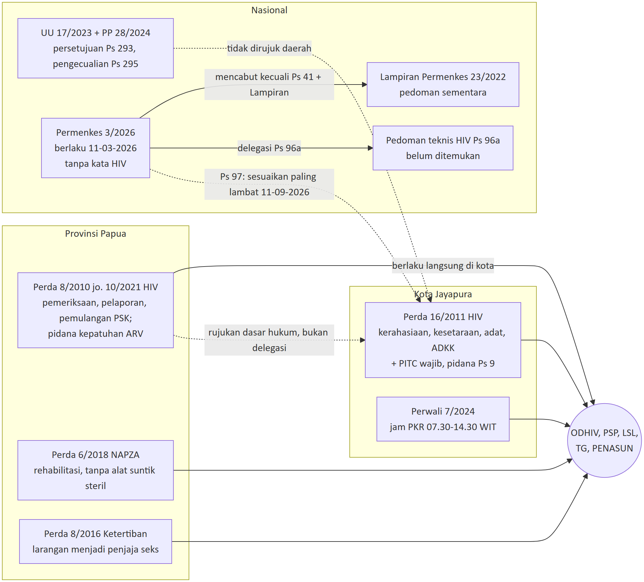
Gambar 1. Gambaran satu halaman. Garis tegas = hubungan tertulis atau berlakunya norma; garis putus-putus = hubungan lemah, tidak tertulis, atau kewajiban yang belum dijalankan. Bagan ini menyederhanakan; rincian ada di bagian 3.

2. Aturan yang diperiksa

2.1 Daftar instrumen
ID | Jenis/nomor/tahun | Judul singkat | Keluarga aturan (T32) | Status temporal (T12) | Hasil verifikasi JDIH
NAS-000-048 | UU 17/2023 | Kesehatan | Nasional (kesehatan) | Berlaku | Berlaku (JDIH BPK, menurut Laporan Nasional 3.1)
NAS-000-009 | PP 28/2024 | Pelaksanaan UU Kesehatan | Nasional | Berlaku | Terkonfirmasi JDIH BPK (V-A-01)
NAS-000-024 | Permenkes 3/2026 | Penanggulangan Penyakit | Nasional | Berlaku sejak 11-03-2026 | Terkonfirmasi JDIH BPK (V-01)
NAS-000-020 | Permenkes 23/2022 | Penanggulangan HIV, AIDS, IMS | Nasional | Dicabut kecuali Pasal 41 dan Lampiran | Terkonfirmasi JDIH BPK (V-01)
NAS-000-018 | Permenkes 21/2013 | Penanggulangan HIV (lama) | Nasional | HISTORIS; dicabut Permenkes 23/2022 | Dicabut (Laporan Nasional 3.1)
NAS-000-049 | UU 27/2022 | Pelindungan Data Pribadi | Nasional | Berlaku | Berlaku (JDIH BPK, menurut Laporan Nasional 3.1)
NAS-000-025 | Permenkes 43/2019 | Puskesmas | Nasional | — | Belum diperiksa dalam paket ini
NAS-000-011 | Permendagri 20/2007 | Pembentukan KPA daerah | Nasional | Status diragukan (Laporan Nasional 3.3) | Belum diverifikasi
PROV-94-003 | Perda Provinsi Papua 8/2010 jo. 10/2021 | Pencegahan dan Penanggulangan HIV dan AIDS (hanya teks perubahan 2021) | RF-HIV; RF-KES | STALE-CANDIDATE | Terkonfirmasi “Berlaku” (V-B-15, JDIH BPK); diundangkan 16-11-2021
PROV-94-001 | Perda Provinsi Papua 6/2018 | Penanggulangan Penyalahgunaan NAPZA | RF-NAPZA; RF-TRANTIB | STALE-CANDIDATE | Terkonfirmasi “Berlaku” (V-B-14, JDIH BPK); diundangkan 23-03-2018
PROV-94-002 | Perda Provinsi Papua 8/2016 | Ketertiban dan Ketenteraman | RF-TRANTIB | STALE-CANDIDATE | BELUM_TERVERIFIKASI (belum diperiksa)
KAB-9471-003 | Perda Kota Jayapura 16/2011 | Pencegahan dan Penanggulangan IMS, HIV dan AIDS | RF-HIV | STALE-CANDIDATE | Terkonfirmasi “Berlaku” (V-B-13, JDIH BPK); diundangkan 06-12-2011
KAB-9471-002 | Perda Kota Jayapura 7/2006 | Pencegahan dan Penanggulangan IMS, HIV dan AIDS | RF-HIV | SUPERSEDED (dicabut Perda 16/2011 Pasal 11, menurut teks) | Konsisten dengan teks, sumber sekunder (V-B-12)
KAB-9471-001 | Perwali Jayapura 7/2024 | Jam pelayanan Puskesmas, Klinik PKR, PSC | RF-KES | STALE-CANDIDATE | BELUM_TERVERIFIKASI (belum diperiksa)
KAB-9471-004 | Perda Kota Jayapura 26/2024 | Pemberdayaan dan Perlindungan Perempuan | RF-PA | STALE-CANDIDATE | BELUM_TERVERIFIKASI (belum diperiksa); naskah memuat catatan uji publik
Catatan kualitas teks (Isi aturan). Perda Provinsi 10/2021 hanya memuat teks perubahan dan Penjelasannya. Perda Provinsi 6/2018 memuat catatan “Koreksi Biro 5 Maret 2018”, dan Pasal 32 mengulang Pasal 31. Perda Provinsi 8/2016 tidak memuat Pasal 51 di batang tubuh, tetapi Penjelasannya ada. Perda Kota 26/2024 memuat catatan penyusunan di batang tubuh, sehingga statusnya sebagai naskah final belum pasti.

2.2 Jumlah instrumen per keluarga aturan
Keluarga aturan (T32) | Jumlah | Instrumen
HIV/AIDS dan IMS (RF-HIV) | 3 | KAB-9471-002 (historis), KAB-9471-003, PROV-94-003
Narkotika/P4GN dan rehabilitasi (RF-NAPZA) | 1 | PROV-94-001
Ketertiban/kesusilaan (RF-TRANTIB) | 2 | PROV-94-001, PROV-94-002
Kesehatan umum dan layanan (RF-KES) | 2 | KAB-9471-001, PROV-94-003
Perempuan, anak, dan kekerasan (RF-PA) | 1 | KAB-9471-004
Jaminan, pembiayaan, retribusi (RF-JAMSOS) | 0 | belum ditemukan di folder
HAM, privasi, disabilitas (RF-HAM) | 0 | belum ditemukan di folder
Pemerintahan dan kelembagaan (RF-PEMDA) | 0 | belum ditemukan di folder
Kerja, migrasi, pendidikan (RF-KERJA) | 0 | belum ditemukan di folder
Sumber: data/sintesis/T32_wilayah_keluarga.csv; sama dengan Laporan Nasional 7.4. Satu instrumen dapat masuk lebih dari satu keluarga. Angka 0 berarti belum ditemukan di folder, bukan tidak diatur. Instrumen ketertiban tingkat kota juga belum ditemukan.
Analisis. Di tingkat kota, folder hanya memuat aturan HIV, layanan, dan perempuan. Aturan penegakan (ketertiban dan NAPZA) yang menyentuh orang yang sama hanya ditemukan di tingkat provinsi. Karena itu, analisis pengaman di Jayapura harus selalu membaca kota dan provinsi bersama-sama.

2.3 Garis waktu penetapan
Penetapan instrumen provinsi dan kota (dengan tonggak nasional)
Tahun | Peristiwa
2006 | Perda Kota Jayapura 7/2006 HIV, 12 Okt
2010 | Perda Provinsi Papua 8/2010 HIV, naskah tidak tersedia
2011 | Perda Kota Jayapura 16/2011 HIV, 6 Des, mencabut Perda 7/2006
2013 | Nasional - Permenkes 21/2013 HIV
2016 | Perda Provinsi Papua 8/2016 Ketertiban, diundangkan 28 Jan
2018 | Perda Provinsi Papua 6/2018 NAPZA, diundangkan 23 Mar
2021 | Perda Provinsi Papua 10/2021 mengubah Perda 8/2010, diundangkan 16 Nov
2022 | Nasional - Permenkes 23/2022 HIV, AIDS, IMS
2023 | Nasional - UU 17/2023 Kesehatan
2024 | Perwali Jayapura 7/2024 jam layanan, 22 Jan
 | Perda Kota Jayapura 26/2024 Perempuan, 20 Sep
2026 | Nasional - Permenkes 3/2026 berlaku 11 Mar
 | Tenggat penyesuaian daerah 11 Sep, sudah lewat
Gambar 2. Garis waktu. Tanggal dari T12. Tanggal penetapan Perda Provinsi 8/2010 tidak tercantum dalam file. (Disajikan sebagai tabel agar terbaca.)
Analisis. Perda HIV kota yang berlaku (2011) lebih tua dari Permenkes 21/2013, Permenkes 23/2022, UU PDP, dan UU 17/2023. Perda HIV provinsi diubah pada 2021, tetapi perubahan itu masih merujuk Permenkes 21/2013, yang kemudian dicabut pada 2022. Dua instrumen kota terbaru (2024) tidak mengatur pengaman HIV secara khusus.

3. Alignment dan cascading: Nasional → Provinsi Papua → Kota Jayapura
Bagian ini menjawab tiga pertanyaan: pengaman apa yang ada di tingkat nasional, apakah pengaman itu sampai ke Papua dan Jayapura, dan di mana pengaman itu berubah.

3.1 Diagram cascade tiga lapis

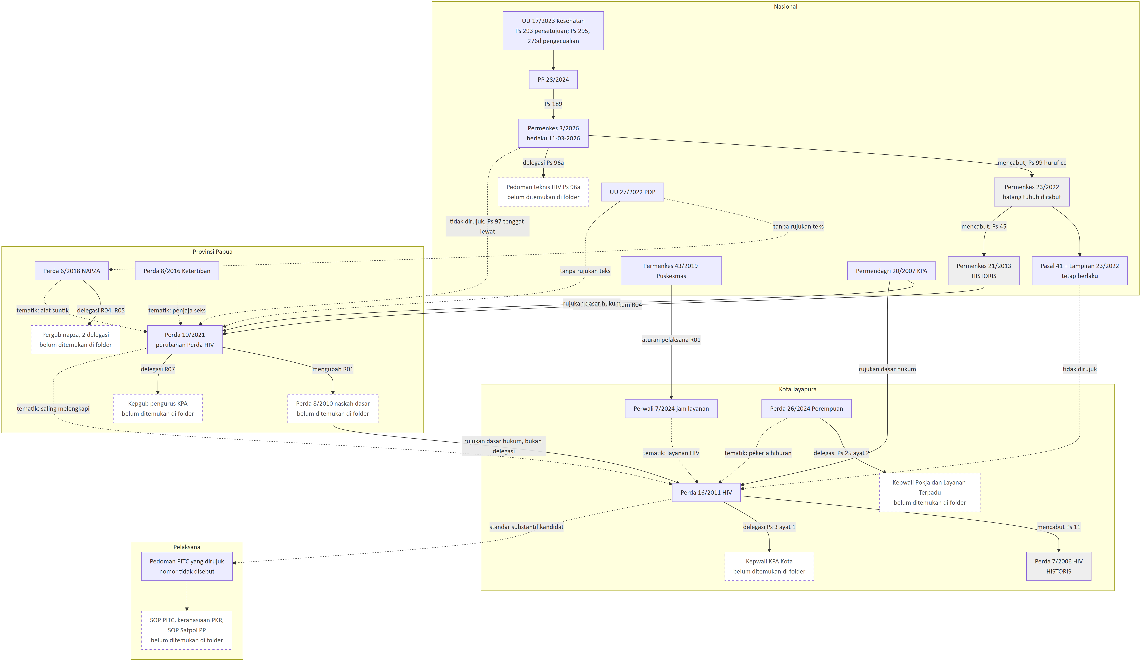
Gambar 3. Cascade tiga lapis. Garis tegas = relasi berbasis teks (delegasi, aturan pelaksana, rujukan dasar hukum, mencabut, mengubah). Garis putus-putus = hubungan tematik, kandidat, atau tidak tertulis. Kotak bergaris putus = belum ditemukan di folder (bukan berarti tidak ada). Permenkes 23/2022 dicabut oleh Permenkes 3/2026 kecuali Pasal 41 dan Lampiran. Sumber: diagram/D05_cascade_Jayapura.mmd, kartu instrumen, dan profil blok C–D. Diagram ini padat: perbesar tampilan atau buka berkas resolusi penuh diagram_resolusi_penuh/Laporan_Jayapura_diagram3.png.

Analisis. Dari diagram ini terlihat tiga hal.
- Rantai teks yang lengkap hanya satu: Permenkes 43/2019 → Perwali 7/2024. Isi Pasal 7 huruf a Permenkes 43/2019 belum dicocokkan, sehingga alignment rantai ini belum dapat dinilai.
- Rantai HIV provinsi → kota berupa rujukan dasar hukum, bukan delegasi. Perda kota merujuk naskah 2010, yang tidak tersedia. Perda kota tidak diperbarui setelah perubahan provinsi 2021.
- Tidak ada garis tegas dari kerangka nasional 2022–2026 ke Papua atau Jayapura. Pengaman nasional saat ini (UU 17/2023, PP 28/2024, Permenkes 3/2026, Lampiran 23/2022) tidak dirujuk instrumen daerah mana pun dalam paket.

3.2 Matriks alignment pengaman
Arah perubahan dibaca dari atas ke bawah: Dipertahankan / Menyempit / Hilang / Ditambah di daerah / Bertentangan / Belum ditemukan. Semua status adalah kandidat berbasis teks. Kolom nasional memakai kerangka yang berlaku saat cutoff.
Pengaman | Nasional (UU 17/2023, PP 28/2024, Permenkes 3/2026 + Lampiran 23/2022) | Provinsi Papua (instrumen dan pasal) | Kota Jayapura (instrumen dan pasal) | Arah perubahan
Persetujuan tes | UU 17/2023 Ps 293 mewajibkan persetujuan; pengecualian Ps 295 (program pemerintah) dan Ps 276 huruf d (pencegahan penyakit menular). Pasal khusus HIV (Ps 24 Permenkes 23/2022) dicabut | Perda 10/2021 Ps 6 ayat (1) huruf a dan i: pengelola memeriksa kesehatan PSK saat pertama masuk dan berkala; syarat persetujuan tidak disebut | Perda 16/2011 Ps 5: “wajib melaksanakan PITC … sesuai dengan pedoman”; syarat sukarela tidak disebut (Perda 7/2006 Ps 5 ayat (2) dulu mensyaratkannya) | Provinsi: Bertentangan (kandidat). Kota: Menyempit dibanding 2006
Konseling | Lampiran 23/2022 (pedoman sementara) | Belum ditemukan di teks perubahan 2021 | Perda 16/2011: konseling tidak disebut di Ps 5; definisi “Penanggulangan” Ps 1 angka 22 menyebut “konseling dan tes sukarela bersifat rahasia” | Kota: Menyempit (konseling hilang dari norma tes)
Kerahasiaan dan pengecualiannya | UU 17/2023 Ps 4, 177, 301; PP 28/2024 Ps 735, 788–792; pengecualian Ps 4 ayat (4) (antara lain aparat penegak hukum) | Perda 10/2021 Ps 6 ayat (1) huruf b, d: lapor dan serahkan PSK terinfeksi HIV ke KPA; laporan berkala data PSK. Perda 6/2018 Ps 31–32 asesmen rahasia, tetapi Ps 37 ayat (5) laporan memuat identitas pecandu dengan tembusan BNN/Kapolri | Perda 16/2011 Ps 5 ayat (4)–(5): konfidensialitas “secara universal” oleh tenaga kesehatan; tanpa daftar pengecualian. Ps 7 ayat (6) huruf b: ODHIV melapor niat teman sebaya ke konselor. Perwali 7/2024 Lampiran: WhatsApp PKR sama dengan PSC 119 | Provinsi: Bertentangan (kandidat). Kota: Dipertahankan sebagian, subjek menyempit dibanding 2006
Pembukaan status ke pasangan | Lampiran 23/2022: notifikasi pasangan melalui rujukan pasien/petugas; persetujuan tertulis untuk penelusuran | Belum ditemukan di folder | Belum ditemukan di folder | Belum ditemukan
Larangan diskriminasi/penolakan layanan | UU 17/2023 Ps 174 (larangan menolak pasien, umum); Permenkes 3/2026 Ps 2 huruf d dan 26 ayat (1) (menghapus stigma) | Perda 10/2021 Ps 6 ayat (1) huruf c: pemulangan berbasis status HIV dan asal; Perda 8/2016 Ps 30 ayat (2): larangan menjadi penjaja seks | Perda 16/2011 Ps 6 ayat (2)–(3): kesetaraan pasien HIV; Ps 7 ayat (5) huruf d: larangan stigma. Namun Ps 7 ayat (3) huruf c: larangan mempekerjakan pengidap HIV/IMS | Kota: Dipertahankan (dengan pengecualian kerja). Provinsi: Bertentangan (kandidat)
Harm reduction (LASS/PTRM) | Batang tubuh 23/2022 dicabut; tersisa Lampiran Bab V huruf G (pedoman sementara); PP 28/2024 Ps 158 (persetujuan tertulis tindakan medis pecandu) | Perda 10/2021 Ps 4 ayat (1) huruf c: kewajiban individu “meminta kepada petugas untuk menggunakan alat suntik sekali pakai” (bersanksi Ps 40). Perda 6/2018 Ps 33–34: hanya rehabilitasi | Perda 16/2011 Ps 7 ayat (4): hanya kondom dan pelicin. Perda 7/2006 dulu memandatkan alat steril | Provinsi: Menyempit (layanan menjadi kewajiban individu). Kota: Hilang (kandidat)
Populasi kunci termasuk TG | Lampiran 23/2022 C039: waria meliputi transgender dan transpuan (Ps 1 angka 8 dicabut) | Perda 10/2021 Ps 4: “orang yang berisiko tinggi” tanpa kategori; TG tidak disebut | Perda 16/2011 Ps 1 angka 13–14: penjaja seks, pelanggan, pasangan tetap, “Pria Berhubungan seks dengan pria”, narapidana, anak jalanan, pengguna napza suntik; TG tidak disebut | Hilang di kedua tingkat
Forum koordinasi/KPA dan kursi komunitas | Lampiran C037–C038; Permenkes 3/2026 Ps 83 ayat (2), 86 ayat (2) huruf b; Perpres 124/2016 Ps 17A | Perda 10/2021 Ps 23, 26: KPA dengan Divisi Kerohanian; wakil ODHIV/komunitas tidak disebut; Kepgub belum ditemukan | Perda 16/2011 Ps 3 ayat (1): KPA Kota dengan Kepwali (belum ditemukan); Ps 3 ayat (4)–(5): bersama tokoh adat, tokoh agama, masyarakat | Hilang (kursi komunitas); Ditambah di daerah (adat, kampung)
Layanan gratis/tarif | Permendagri 59/2021: SPM layanan HIV bagi orang berisiko, dibiayai APBD (tidak dirujuk paket) | Perda 10/2021 Ps 6 ayat (1) huruf c: biaya pemulangan dibebankan pada pengelola | Perwali 7/2024: pembiayaan tidak diatur. Perda 16/2011 Ps 7 ayat (3) huruf b: pemberi kerja membiayai pengobatan pekerja; Ps 7 ayat (7): ADKK | Tarif: Belum ditemukan. Pembiayaan kampung: Ditambah di daerah
Kanal pengaduan | Permenkes 3/2026 Ps 86; UU 17/2023 Ps 4; Permendagri 59/2021 (NAS-000-013-C014) | Belum ditemukan di folder; Perda 8/2016 tanpa mekanisme keberatan | Belum ditemukan di folder | Belum ditemukan
Pidana/sanksi berbasis status atau perilaku | UU 23/2014 Ps 238 membolehkan pidana Perda (kurungan ≤6 bulan, denda ≤Rp50 juta) tanpa kriteria hak; Permenkes 3/2026 Ps 2 huruf d (hapus stigma) | Perda 10/2021 Ps 4, 15 jo. Ps 40: pidana atas kewajiban kondom, tidak donor, alat suntik, kepatuhan ARV | Perda 16/2011 Ps 7 ayat (1), (2), (3), (5), (6), (11) jo. Ps 9: kurungan ≤6 bulan dan/atau denda ≤Rp50 juta | Ditambah di daerah (kedua tingkat)
Tes/pemeriksaan wajib | Kepmenakertrans 68/2004 Ps 5: larangan tes HIV sebagai syarat kerja | Perda 10/2021 Ps 6 ayat (1) huruf a, i dan Ps 7A: pemeriksaan PSK dan pekerja hiburan pra-kerja dan rutin | Perda 16/2011 Ps 7 ayat (3) huruf a: pemeriksaan berkala karyawan tempat risiko tinggi | Bertentangan (kandidat) di kedua tingkat
Penertiban di lokasi layanan | UU 23/2014 Ps 255 (Satpol PP); Permenkes 3/2026 Ps 6, 25, 84 (kegiatan kesehatan); pedoman penegakan belum ada (RF-NAS-04) | Perda 10/2021 Ps 6 ayat (2): pemeriksaan bersama Satpol PP. Perda 8/2016 Ps 45: pengawasan Satpol PP; “patut diduga” | Instrumen ketertiban kota belum ditemukan di folder | Provinsi: Ditambah di daerah (kehadiran Satpol PP). Kota: Belum ditemukan
Sumber: profil blok D, F, H; provinsi/Papua.md §4; Laporan Nasional 4.2. Rujukan pasal kerangka nasional mengikuti Laporan Nasional dan T30b.
Analisis.
- Pengaman yang sampai ke Jayapura dalam bentuk teks adalah kerahasiaan (dengan subjek yang menyempit), kesetaraan pasien, kondom/pelicin, dan partisipasi adat. Semuanya berada di Perda kota 2011.
- Pengaman yang tidak sampai adalah syarat persetujuan dan konseling tes, alat suntik steril, pengakuan TG, kursi komunitas, notifikasi pasangan dengan konseling, dan kanal pengaduan.
- Pembebanan paling banyak ditambahkan di tingkat provinsi: pemeriksaan dan pelaporan PSK, pemulangan, pidana kepatuhan ARV, dan kehadiran Satpol PP.
- Penjelasan alternatif: pemeriksaan di lokasi mungkin dilaksanakan fasyankes dengan persetujuan, dan “penyerahan ke KPA” mungkin dimaksudkan sebagai rujukan layanan. Teks Perda tidak menyebut syarat persetujuan maupun kerahasiaan, jadi kemungkinan ini perlu dibuktikan dengan formulir dan praktik.

3.3 Pasangan cascade
Pasangan | Jenis hubungan | Apa yang diwariskan | Apa yang berubah | Arti bagi layanan
Perda Kota 7/2006 → Perda Kota 16/2011 | MENCABUT (Ps 11; berbasis teks) | Definisi kelompok berisiko (rumusan sama; TG tidak disebut); ancaman pidana sama (≤6 bulan/≤Rp50 juta) | Tes sukarela, informed consent, konseling menyempit (hilang dari Ps 5). Kerahasiaan diubah: dari “setiap orang” dengan pengecualian tertutup menjadi tenaga kesehatan “secara universal”. Daftar pasal yang dipidana meluas ke ODHIV dan orang tidak terinfeksi (SCOPE-DRIFT). Alat steril tidak disebut lagi. Koordinasi, ADKK, peran adat diperkuat | Petugas tidak memiliki dasar Perda yang eksplisit untuk meminta persetujuan. Risiko yang perlu dibuktikan: tes tanpa persetujuan dalam PITC
Perda Provinsi 8/2010 (jo. 10/2021) → Perda Kota 16/2011 | RUJUKAN_DASAR_HUKUM (KAB-9471-003-R02), bukan delegasi; AL-7 | Kewajiban kondom dan larangan donor bersanksi muncul sejajar di kedua tingkat | Tidak dapat dinilai: naskah 2010 tidak tersedia, dan teks 2021 lebih muda dari Perda kota. Pemeriksaan, pelaporan, dan pemulangan PSK tidak memiliki padanan di Perda kota | Norma provinsi tetap berlaku di kota; Dinkes Kota dan pengelola lokasi menghadapi dua lapis kewajiban
Permenkes 21/2013 → Perda Provinsi 10/2021 | RUJUKAN_DASAR_HUKUM (R04) ke aturan yang sudah dicabut | Tidak ada pengaman yang terbawa secara tertulis | Persetujuan (Ps 22 ayat (2) Permenkes 21/2013) dan kerahasiaan bertentangan (kandidat) dengan pemeriksaan dan pelaporan wajib; partisipasi populasi kunci (Ps 4 huruf g) hilang dari struktur KPA | Struktur KPA tanpa komunitas; data PSK mengalir ke KPA
Permenkes 23/2022 (kini Lampiran) → Perda Provinsi 10/2021 dan Perda Kota 16/2011 | Tanpa rujukan teks (PRE-PARENT) | — | Waria hilang; layanan alat suntik steril berubah menjadi kewajiban individu (provinsi) atau tidak disebut (kota) | Program tidak memiliki dasar daerah untuk LASS dan sasaran TG
Permenkes 21/2013 (pedoman PITC) → Perda Kota 16/2011 | STANDAR_SUBSTANTIF, kandidat; AL-7 | Bila pedoman yang dimaksud memuat hak menolak (Permenkes 21/2013 C015), hak itu terbawa tidak langsung | Tidak dapat dinilai: Perda (Desember 2011) lebih tua dari Permenkes 21/2013 | Isi SOP PITC Puskesmas menentukan apakah persetujuan dijalankan
Permenkes 43/2019 → Perwali 7/2024 | ATURAN_PELAKSANA (R01) | Jam layanan Puskesmas, PKR, PSC | Tidak dapat dinilai (isi Ps 7 huruf a belum dicocokkan). Jam PKR 07.30–14.30 WIT; konselor/pendamping sebaya tidak disebut | Risiko yang perlu dibuktikan: pekerja malam dan populasi kunci sulit mengakses PKR
Permendagri 59/2021 (SPM HIV) → Perwali 7/2024 | Tidak ada relasi teks (tematik) | — | Perwali tidak merujuk SPM | Pemenuhan SPM HIV tidak dapat ditelusuri dari teks kota
UU 27/2022 PDP → Perda 6/2018 dan Perda 10/2021 | Tidak ada relasi teks; kedua Perda lebih tua (PRE-PARENT) | — | Laporan identitas pecandu dan data PSK; kandidat ketegangan dengan data kesehatan sebagai data spesifik | Format laporan IPWL dan KPA perlu diperiksa
Sumber: T11 (baris Jayapura D.1–D.5) dan profil blok C–D. Kode AL dan status warisan adalah kandidat berbasis R-1.

3.4 Di mana pengaman berubah
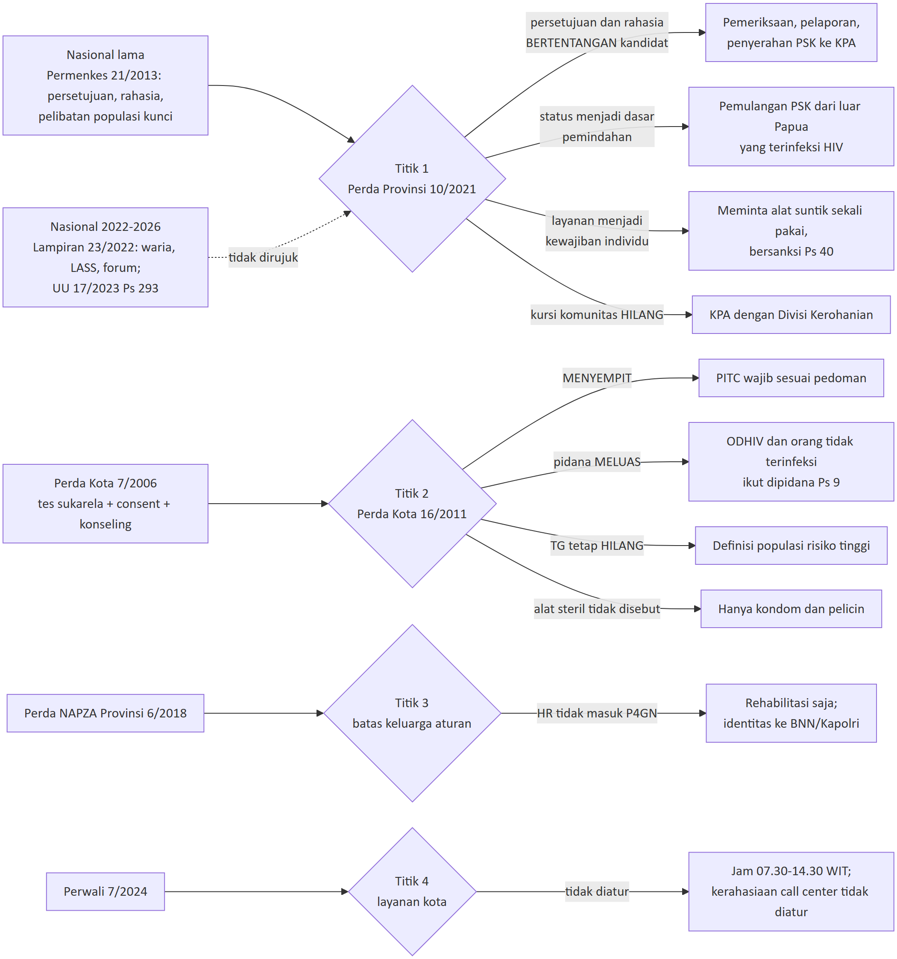
Gambar 4. Empat titik perubahan pengaman. Titik 1 dan 3 berada di tingkat provinsi tetapi berlaku di kota. Semua label adalah kandidat berbasis teks.
Analisis. Pola Jayapura sesuai dengan tiga pola dalam Laporan Nasional 7.2: persetujuan/konseling hilang di aturan yang lebih baru (pola 1), harm reduction tidak masuk aturan P4GN (pola 2), dan TG hilang dari definisi (pola 4). Kekhususan Jayapura ada di titik 1: pembebanan ditambahkan langsung pada Perda HIV provinsi melalui perubahan 2021, bukan melalui aturan pelaksana.

3.5 Dasar hukum usang dan dampak Permenkes 3/2026
Instrumen | Merujuk aturan yang sudah dicabut atau diubah | Status temporal | Akibat setelah Permenkes 3/2026
Perda Kota 16/2011 | UU 36/2009 (→ UU 17/2023); UU 22/1997 (→ UU 35/2009, sudah sebelum Perda ditetapkan); UU 32/2004 (→ UU 23/2014); Perpres 75/2006 (diubah Perpres 124/2016); Perda Provinsi 8/2010 (diubah Perda 10/2021); pedoman PITC kandidat Permenkes 21/2013 | STALE-CANDIDATE | Perlu menyesuaikan dengan Permenkes 3/2026 menurut Ps 97 ayat (1); rujukan baru: UU 17/2023, PP 28/2024, UU 23/2014, Permenkes 3/2026 (RF-JAYAPURA-03)
Perwali 7/2024 | UU 36/2009, yang sudah digantikan UU 17/2023 sebelum Perwali ditetapkan (22-01-2024) | STALE-CANDIDATE sejak pembentukan | Rujukan kesehatan perlu diganti ke UU 17/2023 dan PP 28/2024
Perda Kota 26/2024 | UU 13/2003 (diubah UU 6/2023, tidak disebut) — perlu verifikasi | STALE-CANDIDATE | Tidak terkait langsung dengan Permenkes 3/2026; naskah final perlu dipastikan
Perda Provinsi 10/2021 | UU 36/2009; Permenkes 21/2013; Perpres 75/2006 tanpa perubahannya; PP 40/1991 | STALE-CANDIDATE | Perlu menyesuaikan dengan Permenkes 3/2026; kewenangan Otsus perlu diuji
Perda Provinsi 6/2018 | UU 21/2001 jo. UU 35/2008 (kemudian diubah UU 2/2021); Permendagri 21/2013 (kandidat telah diganti) | STALE-CANDIDATE | Tidak menyebut HIV; penautan HR mengikuti RF-NAS-05
Perda Provinsi 8/2016 | UU 4/1992 dan Permendagri 1/2014 (sudah diganti sebelum Perda ditetapkan); PP 6/2010; UU 36/2009; UU Otsus | STALE-CANDIDATE | Perlu pedoman penegakan yang mengecualikan kegiatan kesehatan (RF-NAS-04)
Sumber: T12 (dasar_hukum_usang_kandidat). Enam instrumen berlaku ditandai berdasar hukum usang, sama dengan Laporan Nasional 7.1 kolom I. Perda Kota 7/2006 tidak dihitung karena historis. Empat instrumen paket masih merujuk UU 36/2009: Perwali 7/2024, Perda Kota 16/2011, Perda Provinsi 8/2016, dan Perda Provinsi 10/2021.
Isi aturan. Permenkes 3/2026 berlaku 11-03-2026 dan mencabut Permenkes 23/2022 kecuali Pasal 41 dan Lampiran. Batang tubuhnya tidak menyebut HIV. Pedoman teknis HIV yang didelegasikan Pasal 96 huruf a belum ditemukan. Pasal 97 meminta daerah menyesuaikan paling lambat 11-09-2026; tenggat itu sudah lewat pada cutoff.
Analisis. Ketertinggalan dasar hukum tidak otomatis membatalkan Perda. Akibat praktisnya ada dua. Pertama, Perda Jayapura dan Papua tidak dibaca bersama pengaman yang kini menjadi lantai nasional, yaitu persetujuan menurut UU 17/2023 Pasal 293. Kedua, selama pedoman teknis Pasal 96 huruf a belum terbit, Lampiran Permenkes 23/2022 adalah satu-satunya rujukan tertulis untuk definisi waria, LASS, dan forum koordinasi. Lampiran itu hanya pedoman sementara.

4. Tujuh hak
Hak | Yang dilindungi (pasal) | Yang dibebani (pasal) | Catatan
H1 Kesehatan dan akses layanan | Layanan HIV/IMS di PKR (Perwali 7/2024 Ps 4 ayat (2)); hak akses populasi risiko tinggi (Perda Kota 16/2011 Ps 7 ayat (1)); kondom dan pelicin (Ps 7 ayat (4)); ADKK (Ps 7 ayat (7)); sirkumsisi (Perda Prov 10/2021 Ps 4 ayat (2)); rehabilitasi (Perda Prov 6/2018 Ps 33–34) | PITC wajib (Perda Kota 16/2011 Ps 5); jam 07.30–14.30 WIT (Perwali 7/2024 Ps 2 ayat (1)); kepatuhan ARV dipidana (Perda Prov 10/2021 Ps 15 jo. 40); kartu lapor diri hanya berlaku dua kali tertangkap (Perda Prov 6/2018 Ps 35) | Diam: alat suntik steril, terapi rumatan, kesinambungan ARV setelah pemulangan
H2 Non-diskriminasi | Kesetaraan pasien HIV dan larangan stigma (Perda Kota 16/2011 Ps 6, Ps 7 ayat (5) huruf d); asas non-diskriminasi perempuan (Perda Kota 26/2024) | Larangan mempekerjakan pengidap HIV/IMS (Perda Kota 16/2011 Ps 7 ayat (3) huruf c); pemulangan berbasis status dan asal (Perda Prov 10/2021 Ps 6 ayat (1) huruf c); “asusila” tanpa definisi (Perda Prov 8/2016) | TG tidak disebut di mana pun
H3 Privasi | Konfidensialitas universal (Perda Kota 16/2011 Ps 5 ayat (4)–(5)); kerahasiaan asesmen (Perda Prov 6/2018 Ps 31–32) | Lapor teman sebaya (Perda Kota 16/2011 Ps 7 ayat (6) huruf b); pelaporan dan penyerahan PSK terinfeksi (Perda Prov 10/2021 Ps 6 ayat (1) huruf b, d); identitas pecandu ke BNN/Kapolri (Perda Prov 6/2018 Ps 37 ayat (5)); wajib lapor tamu (Perda Prov 8/2016) | Kerahasiaan call center PKR tidak diatur (Perwali 7/2024)
H4 Pekerjaan | Perlindungan hukum setara tenaga kerja (Perda Kota 16/2011 Ps 7 ayat (1) huruf c); kecakapan hidup pramuria (Perda Kota 26/2024 Ps 23 ayat (2)); dukungan kerja pasca rehabilitasi (Perda Prov 6/2018 Ps 41) | Larangan menjadi penjaja seks (Perda Prov 8/2016 Ps 30 ayat (2)); pemeriksaan pra-kerja pekerja hiburan (Perda Prov 10/2021 Ps 7A); syarat bebas napza CPNS (Perda Prov 6/2018 Ps 23); pemeriksaan berkala karyawan (Perda Kota 16/2011 Ps 7 ayat (3) huruf a) | Kandidat pertentangan dengan Kepmenakertrans 68/2004 Ps 5
H5 Informasi dan pendidikan | Pendidikan kespro/HIV di setiap satuan pendidikan (Perda Kota 16/2011 Ps 2 ayat (4)); KIE lembaga adat (Ps 7 ayat (9)); informasi penularan (Perda Prov 10/2021); call center 24 jam (Perwali 7/2024) | Pembebasan sementara peserta didik (Perda Prov 6/2018) | Isi layanan HIV di PKR tidak dirinci
H6 Martabat, bebas dari perlakuan sewenang-wenang | Perlindungan perempuan korban kekerasan (Perda Kota 26/2024) | Pidana kewajiban perilaku (Perda Kota 16/2011 Ps 9; Perda Prov 10/2021 Ps 40); diskresi “patut diduga” (Perda Prov 8/2016 Ps 45); Satpol PP hadir saat pemeriksaan (Perda Prov 10/2021 Ps 6 ayat (2)) | Tidak ada mekanisme keberatan bagi orang yang ditindak
H7 Partisipasi | Lembaga adat dan kampung (Perda Kota 16/2011 Ps 1, Ps 3 ayat (4)–(5), Ps 7 ayat (9)–(10)); peran serta masyarakat (Perda Kota 26/2024) | — | Wakil ODHIV dan komunitas tidak disebut di KPA (Perda Prov 10/2021 Ps 26)
Sumber: profil blok F dan kartu instrumen. Hitungan T33 untuk Jayapura: H1 proteksi 1/pembatasan 1; H2 2/2; H3 0/2; H4 0/3; H5 4/0; H6 0/5; H7 3/0 (jumlah instrumen terkode, bukan ukuran dampak). Kartu instrumen mengodekan Perda Kota 16/2011 Ps 5 dan Perda Prov 6/2018 Ps 31–32 sebagai proteksi H3, sehingga hitungan proteksi H3 di T33 (0) belum sejalan dengan kartu. Laporan ini mengikuti kartu.
Analisis. H3 (privasi) dan H6 (martabat) paling banyak memuat ketentuan pembebanan. Akarnya terutama di tingkat provinsi: Perda 10/2021, Perda 6/2018, dan Perda 8/2016. Kota ikut menyumbang melalui Pasal 7 jo. Pasal 9 Perda 16/2011. Perlindungan paling konsisten ada pada H5 dan H7 di tingkat kota. Pola ini sejalan dengan Laporan Nasional 5.1: perlindungan berada di aturan HIV, sedangkan beban berada di aturan lain atau di pasal lain dalam aturan yang sama.

5. Lima kelompok kunci
ODHIV adalah status kesehatan. PSP, LSL, TG, dan PENASUN adalah pekerjaan, perilaku, atau identitas. Kelompok ini dapat beririsan, tetapi dianalisis terpisah.
Kelompok | Pengakuan (T34 dan kartu) | Beban | Celah | Data yang dibutuhkan
ODHIV | 7 instrumen terkode: SIL×3, REC+×2, GEN×1, REC−×1. Dilindungi di Perda Kota 2006 dan 2011 (kerahasiaan, kesetaraan) | Perda Prov 10/2021 Ps 15 jo. 40: wajib tidak berperilaku berisiko, kondom, “patuh terhadap terapi ARV”, dipidana. Perda Kota 16/2011 Ps 7 ayat (6) jo. Ps 9: larangan donor dan kewajiban melapor teman sebaya, dipidana; Ps 7 ayat (3) huruf c: larangan dipekerjakan | Perempuan dengan HIV tidak disebut di Perda Kota 26/2024; tidak ada jaminan ARV setelah pemulangan | Catatan penegakan Ps 40 provinsi dan Ps 9 kota; data retensi ARV; kasus PHK berbasis status
PSP | 7 instrumen: REC−×4, SIL×2, U×1. Disebut sebagai “Penjaja Seks” (kota) dan “penjaja seks komersial” (provinsi); “Pramuria” dilindungi di Perda Kota 26/2024 Ps 23, tetapi Penjelasan memaknainya sebagai pekerja seks yang “tidak dilegalkan” | Larangan menjadi penjaja seks (Perda Prov 8/2016 Ps 30 ayat (2)); pemeriksaan, pelaporan, penyerahan, pemulangan (Perda Prov 10/2021 Ps 6); kewajiban kondom dipidana (Perda Kota 16/2011 Ps 7 ayat (2) jo. 9); pemeriksaan pekerja (Ps 7 ayat (3)) | Tidak ada jalur keberatan; tidak ada layanan IMS/HIV di Perda Perempuan | Data operasi Satpol PP; formulir laporan pengelola ke KPA; data pemulangan; kunjungan IMS
LSL | 7 instrumen: SIL×3, REC−×2, U×1, GEN×1. Disebut “Pria Berhubungan seks dengan pria” di Perda Kota; GEN (“orang berisiko tinggi”) di provinsi | Kewajiban kondom bersanksi (Perda Kota 16/2011 Ps 7 ayat (2) jo. 9); “asusila” tanpa definisi dan “patut diduga” (Perda Prov 8/2016) | Tidak ada layanan khusus LSL dalam teks | Laporan razia; kunjungan layanan LSL; kesaksian LSL
TG | 7 instrumen: SIL×6, U×1. Tidak disebut di instrumen mana pun; tercakup kabur melalui “asusila” di Perda Prov 8/2016 | Paparan terhadap larangan ketertiban tetap ada | Tidak jelas apakah hak akses Perda Kota 16/2011 Ps 7 ayat (1) menjangkau TG | Data layanan dipilah identitas gender; kesaksian TG
PENASUN | 7 instrumen: GEN×3, SIL×2, REC−×2. Disebut “Pengguna Napza suntik” di Perda Kota; tidak dibedakan dari pengguna umum di Perda NAPZA | Wajib lapor IPWL dan laporan identitas (Perda Prov 6/2018 Ps 37 ayat (5)); pemidanaan penggunaan zat (Perda Prov 8/2016 Ps 35 jo. 50); kewajiban “meminta” alat suntik sekali pakai bersanksi (Perda Prov 10/2021 Ps 4 jo. 40) | LASS dan terapi rumatan tidak diatur di instrumen yang berlaku | Format laporan IPWL; rujukan IPWL ke layanan HIV; cakupan LASS/PTRM
Sumber: data/sintesis/T34_wilayah_populasi.csv, T21_gender_erasure.csv, profil blok G. REC+ = diakui sebagai pemegang hak; REC− = disebut sebagai objek kewajiban/larangan; GEN = tercakup kategori umum; SIL = tidak disebut; U = tercakup kabur. Hitungan instrumen bukan prevalensi atau dampak, dan SIL tidak otomatis berarti diskriminasi.
Isi aturan (uji asimetri penegakan, T21). Pasal 9 Perda Kota 16/2011 memidana pelanggaran kewajiban populasi kunci dan ODHIV. Pasal yang sama tidak memidana pelanggaran kewajiban sektor kesehatan (Ps 7 ayat (4)), lembaga adat (ayat (9)–(10)), atau pemerintah kampung (ayat (7)). Pasal 40 Perda Provinsi 10/2021 juga tidak mencakup kewajiban pemerintah atau KPA.
Analisis. PSP paling konsisten tampil sebagai objek kontrol. TG tidak terlihat sama sekali. ODHIV dilindungi di tingkat kota, tetapi dibebani kewajiban bersanksi di tingkat provinsi. PENASUN diakui di Perda HIV kota, tetapi aturan NAPZA provinsi tidak menautkannya ke layanan HIV.
Kelompok tambahan (Isi aturan). Migran: pemulangan PSK dari luar Papua (Perda Prov 10/2021 Ps 6 ayat (1) huruf c) dan wajib lapor tamu yang menginap lebih dari 24 jam (Perda Prov 8/2016). Anak: istilah “Anak Jalanan” dalam daftar kelompok yang dibebani (Perda Kota 16/2011 Ps 1) dan pembebasan sementara peserta didik (Perda Prov 6/2018). Adat/OAP: diakui sebagai pelaku KIE dan pendampingan (Perda Kota 16/2011 Ps 7 ayat (9)–(10)).

6. Masalah utama di wilayah ini
Semua masalah di bawah berstatus risiko yang perlu dibuktikan atau ketegangan antaraturan. Angka dalam bagian ini menghitung pasal yang ditandai. Angka bukan skor dan tidak boleh dipakai untuk membandingkan wilayah.

6.1 Masalah lintas wilayah (MLW) yang relevan
Kode | Masalah | Contoh pasal di paket | Kelompok | Hak | Kedudukan
MLW-11 | Paksaan berbasis status sosial (Papua) | Perda Prov 10/2021 Ps 6 ayat (1) huruf a–d, i, ayat (2), Ps 7A | PSP, ODHIV, migran | H1–H4, H6 | Kandidat risiko
MLW-01 | Pidana berbasis status atau perilaku | Perda Kota 16/2011 Ps 7 jo. 9; Perda Prov 10/2021 Ps 4, 15 jo. 40 | ODHIV, PSP, LSL, PENASUN | H1, H3, H6 | Kandidat risiko
MLW-02 | Tes/pemeriksaan wajib tanpa persetujuan | Perda Kota 16/2011 Ps 5, Ps 7 ayat (3) huruf a, c; Perda Prov 10/2021 Ps 6 ayat (1) huruf a, Ps 7A | ODHIV, PSP, pekerja hiburan | H1, H3, H4 | Kandidat risiko
MLW-03 | Kerahasiaan dan aliran data | Perda Prov 6/2018 Ps 37 ayat (5); Perda Prov 10/2021 Ps 6 ayat (1) huruf b, d; Perda Kota 16/2011 Ps 7 ayat (6) huruf b; Perwali 7/2024 Lampiran | PENASUN, PSP, ODHIV | H3, H1 | Kandidat risiko; temuan normatif (call center)
MLW-04 | Penertiban di lokasi sasaran layanan | Perda Prov 8/2016 Ps 30 ayat (2), Ps 45; Perda Prov 10/2021 Ps 6 ayat (2) | PSP, TG, LSL | H1, H4, H6 | Kandidat ketegangan
MLW-06 | Harm reduction terputus dari P4GN | Perda Prov 6/2018 Ps 33–34; Perda Prov 8/2016 Ps 35 jo. 50 | PENASUN | H1, H6 | Temuan normatif; kandidat ketegangan
MLW-07 | TG tidak diakui | Perda Kota 16/2011 Ps 1 angka 13–14; Perda Prov 10/2021 Ps 4 | TG | H1, H2 | Temuan normatif
MLW-08 | Partisipasi kelembagaan | Perda Prov 10/2021 Ps 26; Kepwali KPA belum ditemukan | Semua kelompok | H7 | Temuan normatif
MLW-10 | Dasar hukum usang, pelaksana tidak terlacak | 6 instrumen (bagian 3.5); 5 delegasi tanpa turunan | Semua kelompok | H1 | Temuan normatif

6.2 Kartu masalah
M1 — Pemeriksaan, pelaporan, dan pemulangan PSK (MLW-11, MLW-03)
- Isi aturan. Perda Prov 10/2021 Ps 6 ayat (1): pengelola memeriksa PSK saat pertama masuk (huruf a), melaporkan dan menyerahkan PSK terinfeksi HIV ke KPA (huruf b), memulangkan PSK dari luar Papua yang terinfeksi HIV dengan biaya pengelola (huruf c), dan melaporkan data PSK secara berkala (huruf d). Ayat (2): pemeriksaan dihadiri Satpol PP.
- Mengapa penting. Status HIV mengalir ke pihak non-klinis dan menjadi dasar pemindahan. Risiko yang perlu dibuktikan: PSP menghindari layanan, dan PSP yang dipulangkan terputus dari ARV.
- Yang belum diketahui. Formulir laporan pengelola, data pemulangan, kesinambungan ARV, kehadiran Satpol PP, dan isi naskah Perda 8/2010.
- Arah perbaikan. RF-JAYAPURA-01 dan -07; RF-NAS-02, -03, -04, -07.
M2 — Kewajiban perilaku dan kepatuhan terapi yang dipidana (MLW-01)
- Isi aturan. Perda Kota 16/2011 Ps 7 ayat (2), (5), (6) jo. Ps 9; Perda Prov 10/2021 Ps 4, 15 jo. Ps 40. Batas pidananya sama: kurungan ≤6 bulan atau denda ≤Rp50 juta. Pasal 9 Perda kota juga merujuk Ps 7 ayat (1), yang berisi hak, dan Ps 8 tentang PPNS.
- Mengapa penting. Risiko yang perlu dibuktikan: ketidakpatuhan klinis dapat menjadi dasar perkara, sehingga ODHIV menghindari kontrol berkala.
- Yang belum diketahui. Apakah pasal ini pernah ditegakkan sejak 2011/2021.
- Arah perbaikan. RF-JAYAPURA-02 (kota dan provinsi); RF-NAS-01 secara tematik.
M3 — PITC tanpa syarat sukarela (MLW-02)
- Isi aturan. Perda Kota 16/2011 Ps 5 mewajibkan PITC “sesuai dengan pedoman”, tanpa syarat sukarela, persetujuan, dan konseling yang dulu ada di Perda 7/2006 Ps 5 ayat (2).
- Mengapa penting. PITC paling mungkin ditafsirkan sebagai bagian program pemerintah menurut UU 17/2023 Ps 295, yang tidak memerlukan persetujuan.
- Yang belum diketahui. Pedoman PITC yang dipakai Dinkes, formulir persetujuan, dan jumlah penolakan yang tercatat.
- Arah perbaikan. RF-JAYAPURA-03; RF-NAS-02.
M4 — TG dan PENASUN tidak terjangkau manfaat (MLW-07, MLW-06)
- Isi aturan. Tidak ada instrumen paket yang menyebut waria/TG. LASS dan terapi rumatan tidak diatur di instrumen yang berlaku. Perda NAPZA hanya mengatur rehabilitasi.
- Mengapa penting. Tanpa pengakuan tertulis, sasaran program, indikator, dan anggaran tidak menjangkau TG dan PENASUN.
- Yang belum diketahui. Data layanan yang dipilah identitas gender; cakupan LASS/PTRM; rujukan IPWL ke layanan HIV.
- Arah perbaikan. RF-JAYAPURA-05; RF-NAS-05, -06.
M5 — Larangan mempekerjakan orang dengan HIV dan pemeriksaan pekerja (MLW-02)
- Isi aturan. Perda Kota 16/2011 Ps 7 ayat (3) huruf a dan c mewajibkan pemilik tempat risiko tinggi memeriksa karyawan secara berkala dan tidak mempekerjakan pengidap IMS/HIV, dengan sanksi Ps 9.
- Mengapa penting. Ketentuan ini berhadapan dengan Kepmenakertrans 68/2004 Ps 5 dan dengan hak kerja dalam Ps 7 ayat (1) Perda yang sama.
- Yang belum diketahui. Kasus PHK berbasis status; pengaduan ke Disnaker.
- Arah perbaikan. RF-JAYAPURA-04.
M6 — Layanan kota tanpa pengaman (MLW-03)
- Isi aturan. Perwali 7/2024 menetapkan jam PKR 07.30–14.30 WIT (Ps 2 ayat (1)) dan mencantumkan nomor WhatsApp PKR yang sama dengan PSC 119 (Lampiran). Kerahasiaan call center dan isi layanan HIV tidak diatur.
- Mengapa penting. Risiko yang perlu dibuktikan: pekerja malam sulit datang, dan penelepon ragu karena kanal bersama.
- Yang belum diketahui. Data kunjungan PKR per jam dan per kelompok; SOP call center.
- Arah perbaikan. RF-JAYAPURA-06.

6.3 Frekuensi jenis masalah (T18)
Jenis masalah (kode) | Nama sederhana | Jumlah kandidat isu
RIA-PUN | Pidana dan sanksi | 8
RIA-PRIV | Kerahasiaan dan data | 4
RIA-SIL | Aturan diam | 2
RIA-INTCON | Pertentangan internal | 2
RIA-RETURN | Kemunduran pengaman | 2
RIA-XREF | Rujukan silang keliru atau usang | 2
RIA-HR | Harm reduction | 2
RIA-ADMIN | Beban administratif | 1
RIA-MORAL | Rumusan moralitas | 1
RIA-PART | Partisipasi | 1
Jumlah |  | 25

Kedudukan | Jumlah
Kandidat risiko | 11
Temuan normatif | 10
Kandidat ketegangan | 4
Jumlah | 25
Sumber: data/sintesis/T18_issue_register.csv, baris paket = Jayapura (25 baris; satu kode per isu). Sebaran per instrumen: Perda Kota 16/2011 dan Perda Prov 10/2021 masing-masing 5; Perwali 7/2024, Perda Kota 7/2006 (historis), Perda Kota 26/2024, Perda Prov 6/2018, dan Perda Prov 8/2016 masing-masing 3. Sebanyak 18 dari 25 isu ditandai perlu telaah manusia. Hak yang paling sering disebut: H1 (17 isu), H3 (12), H6 (10). Kelompok yang paling sering disebut: PSP (17), ODHIV (16), PENASUN (13). Hitungan “kandidat isu” per hak di T33 (H1 12, H3 10, H6 8) berbeda dari hitungan langsung T18; perbedaan ini dicatat dan belum ditelusuri.
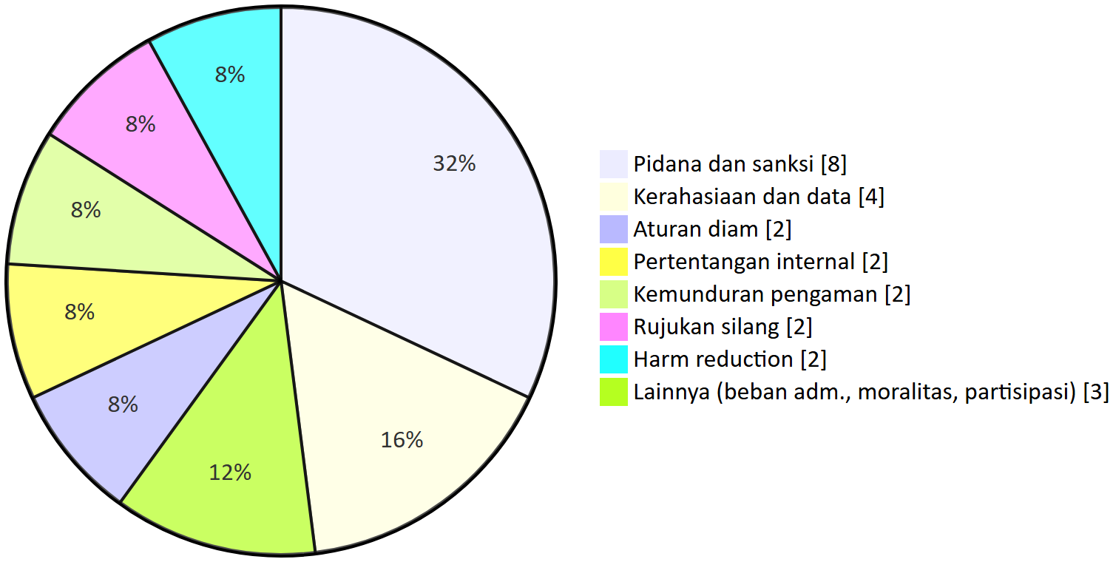
Gambar 5. Komposisi jenis kandidat isu. Ini hitungan pasal yang ditandai, bukan ukuran dampak dan bukan skor.
Analisis. Secara nasional, isu di instrumen daerah paling sering berjenis kerahasiaan dan data (Laporan Nasional 8.4). Di paket Jayapura, jenis yang paling sering ditandai adalah pidana dan sanksi. Delapan isu itu tersebar di lima instrumen kota dan provinsi.

6.4 Beban administratif (T20)
Syarat | Pasal | Siapa wajib | Jenis | Alternatif yang lebih ringan (T20)
Datang pada jam kerja | Perwali 7/2024 Ps 2 | Pasien PKR/Puskesmas | Kehadiran fisik | Jam sore/malam berkala; layanan bergerak
Pemeriksaan berkala pekerja | Perda Kota 16/2011 Ps 7 ayat (3) | Pekerja tempat risiko tinggi | Pemeriksaan | Pemeriksaan sukarela dan rahasia tanpa konsekuensi kerja
Melapor niat teman sebaya | Perda Kota 16/2011 Ps 7 ayat (6) | ODHIV | Pelaporan | Edukasi tanpa kewajiban melapor
Pemeriksaan PSK di lokasi | Perda Prov 10/2021 Ps 6 ayat (1) huruf a | PSK (oleh pengelola) | Pemeriksaan | Tes sukarela dan rahasia di fasyankes
Laporan berkala data PSK | Perda Prov 10/2021 Ps 6 ayat (1) huruf d | Pengelola lokasi | Pelaporan | Data agregat tanpa identitas
Pemeriksaan pekerja hiburan | Perda Prov 10/2021 Ps 7A | Pekerja tempat hiburan | Pemeriksaan | Layanan sukarela tanpa pelaporan nama
Formulir/tes napza di tempat kerja dan asrama | Perda Prov 6/2018 | Karyawan, pegawai, penghuni pemondokan | Formulir | Tes hanya berbasis indikasi dengan persetujuan
Surat bebas napza | Perda Prov 6/2018 Ps 23 | Pelamar PNS daerah | Pemeriksaan | Penilaian kapasitas kerja individual
Wajib lapor ke IPWL | Perda Prov 6/2018 | Pecandu, keluarga, wali | Pelaporan | Akses layanan tanpa registrasi yang terhubung aparat
Wajib lapor tamu >24 jam | Perda Prov 8/2016 | Tamu, penghuni dan pemilik kos | Identitas | Pendataan sukarela
Pemeriksaan karyawan tempat rawan (historis) | Perda Kota 7/2006 | Karyawan | Pemeriksaan | Layanan IMS sukarela dan rahasia
Rujukan RS (historis) | Perda Kota 7/2006 | ODHIV | Domisili | Pilihan bebas fasilitas rujukan
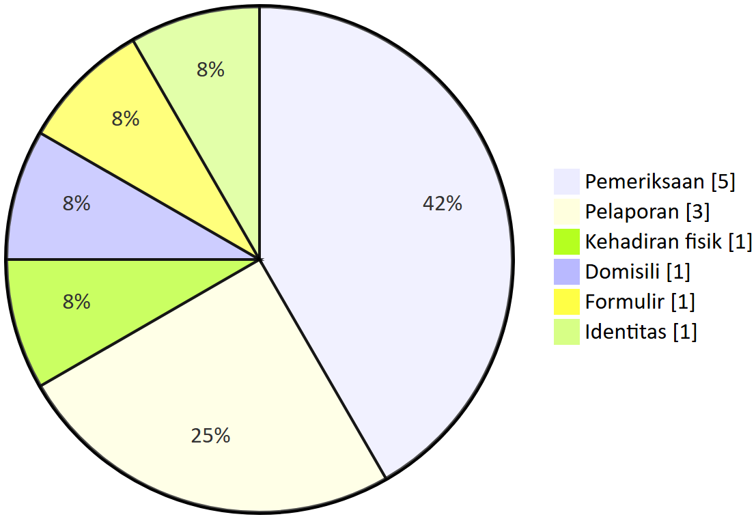
Gambar 6. Jenis syarat administratif. Sumber: data/sintesis/T20_admin_burden.csv (12 baris Jayapura, termasuk 2 dari Perda historis). Hitungan bukan skor.
Analisis. Delapan dari 12 syarat berupa pemeriksaan atau pelaporan. Keduanya menjadi pintu masuk aliran data status HIV atau identitas (MLW-03). Risiko yang perlu dibuktikan: orang yang takut status atau pekerjaannya diketahui memilih tidak datang ke layanan.

7. AAAQ dan PANTHER (keberadaan dalam teks)
Kedua kerangka dipakai terpisah. Tabel hanya mencatat apakah suatu dimensi muncul dalam teks. Kedua kerangka tidak dijumlah dan tidak menjadi skor.
AAAQ | Ditemukan dalam teks | Dibatasi oleh
Ketersediaan (Av) | Layanan HIV/IMS di PKR (Perwali 7/2024 Ps 4 ayat (2)); kondom dan pelicin (Perda Kota 16/2011 Ps 7 ayat (4)); ADKK (Ps 7 ayat (7)); sirkumsisi (Perda Prov 10/2021 Ps 4 ayat (2)); rehabilitasi (Perda Prov 6/2018 Ps 33–34) | LASS dan terapi rumatan tidak diatur
Keterjangkauan fisik (Ac-F) | — | Jam 07.30–14.30 WIT; pemeriksaan bersama Satpol PP
Keterjangkauan ekonomi (Ac-E) | Kondom di tempat usaha (Perda Kota 16/2011 Ps 7 ayat (3)) | Biaya meterai (Perda Prov 6/2018 Ps 5)
Non-diskriminasi (Ac-N) | Kesetaraan pasien HIV (Perda Kota 16/2011 Ps 6) | Syarat bebas napza CPNS; pemulangan berbasis asal dan status
Informasi (Ac-I) | Pendidikan kespro/HIV di sekolah; call center 24 jam | Isi layanan HIV PKR tidak dirinci
Keberterimaan (Ap) | Konfidensialitas universal (Perda Kota 16/2011 Ps 5 ayat (4)–(5)) | PITC wajib; pelaporan PSK; WhatsApp PKR sama dengan PSC 119
Mutu (Qu) | — | Kewajiban kondom dan alat suntik dibebankan pada individu; kepatuhan ARV dipidana

PANTHER | Ditemukan dalam teks | Catatan
Partisipasi (P) | Tokoh adat/agama dan lembaga adat (Perda Kota 16/2011 Ps 3, Ps 7 ayat (9)–(10)) | KPA provinsi dengan Divisi Kerohanian, tanpa unsur komunitas
Akuntabilitas (A) | Fungsi KPA (Perda Prov 10/2021 Ps 23); pengawasan Satpol PP (Perda Prov 8/2016 Ps 45) | Tidak ditemukan mekanisme keberatan
Non-diskriminasi (N) | Perda Kota 16/2011 Ps 6, Ps 7 ayat (5) huruf d | Berhadapan dengan Perda Prov 10/2021 Ps 6 ayat (1) huruf c
Transparansi (T) | Aliran data: identitas pecandu, data PSK | Mengatur aliran data, bukan keterbukaan kepada publik
Martabat (H) | Konfidensialitas (Perda Kota 16/2011 Ps 5) | Pemeriksaan saat masuk lokasi; larangan menjadi penjaja seks
Pemberdayaan (E) | KIE lembaga adat; dukungan pasca rehabilitasi (Perda Prov 6/2018 Ps 41) | —
Negara hukum (R) | — | “Patut diduga” (Perda Prov 8/2016); Ps 49 tanpa rumusan ancaman pidana; rujukan Ps 9 Perda kota yang keliru
Sumber: profil blok H. Kotak “—” berarti tidak ditemukan di teks paket.
Analisis. Kerahasiaan (Ap) ditulis di Perda kota, tetapi dibatasi oleh kewajiban melapor teman sebaya dan oleh aliran data di tingkat provinsi. Ketersediaan (Av) dibatasi oleh jam layanan (Ac-F). Partisipasi (P) diberikan kepada adat dan agama, tetapi tidak kepada komunitas terdampak.

8. Ketegangan antaraturan
Pola | Pasangan aturan | Isi ketegangan | Status
Internal | Perda Kota 16/2011 Ps 7 ayat (1) vs Ps 9 | Pasal yang memuat hak ikut dipidana | Temuan normatif
Internal | Perda Kota 16/2011 Ps 7 ayat (1) vs Ps 7 ayat (3) huruf c | Hak perlindungan kerja vs larangan mempekerjakan pengidap HIV | Kandidat ketegangan
Internal | Perda Kota 26/2024 Ps 23 vs Penjelasan | “Pramuria” dilindungi, tetapi Penjelasan menyebut pekerja seks yang “tidak dilegalkan” | Kandidat ketegangan
Internal | Perda Prov 6/2018 Ps 31–32 vs Ps 37 ayat (5) | Asesmen rahasia vs laporan identitas dengan tembusan BNN/Kapolri | Kandidat risiko
Internal | Perda Prov 10/2021 Pasal I (penghapusan Ps 15 huruf e, Ps 23 huruf i; perluasan Ps 40) | Tidak dapat dibandingkan tanpa naskah 2010 | Kandidat ketegangan
Horizontal | Perda Prov 8/2016 Ps 30 ayat (2) vs Perda Prov 10/2021 Ps 6 | Larangan menjadi penjaja seks vs kewajiban pengelola lokasi PSK | Kandidat ketegangan
Horizontal | Perda Kota 26/2024 Ps 23 vs Perda Kota 16/2011 Ps 7 ayat (3), Ps 10 | Pramuria sebagai subjek perlindungan vs pekerja tempat risiko tinggi sebagai objek sanksi | Kandidat ketegangan
Horizontal | Perda Prov 6/2018 vs Perda Prov 10/2021 Ps 4 | Rehabilitasi tanpa alat suntik steril vs kewajiban individu “meminta” alat suntik sekali pakai | Kandidat ketegangan
Vertikal | UU 17/2023 Ps 293 dan Lampiran 23/2022 vs Perda Prov 10/2021 Ps 6 | Persetujuan dan kerahasiaan vs pemeriksaan dan pelaporan wajib | Kandidat (AL-5)
Vertikal | Kepmenakertrans 68/2004 Ps 5 vs Perda Kota 16/2011 Ps 7 ayat (3); Perda Prov 10/2021 Ps 7A | Larangan tes sebagai syarat kerja vs pemeriksaan pekerja | Kandidat
Vertikal | Lampiran 23/2022 (LASS) vs Perda Prov 8/2016 Ps 35 jo. 50 | Pengurangan dampak buruk vs pemidanaan penggunaan zat tanpa jalur rehabilitasi | Kandidat ketegangan
Vertikal | UU 27/2022 PDP vs Perda Prov 6/2018 Ps 37, Perda Prov 10/2021 Ps 6 | Data kesehatan sebagai data spesifik vs laporan berisi identitas | Kandidat; tanpa relasi teks
Sumber: profil blok I; data/sintesis/T19_ketegangan.csv mencatat 16 baris Jayapura (8 vertikal, 7 internal, 1 horizontal). Profil menambahkan dua pasangan horizontal tematik. Penjelasan alternatif untuk pasangan horizontal provinsi: Perda ketertiban 2016 mungkin dimaksudkan untuk penindakan di luar lokasi, sedangkan Perda HIV 2021 mengatur pengendalian di dalam lokasi. Teks tidak menyatakan hubungan itu.

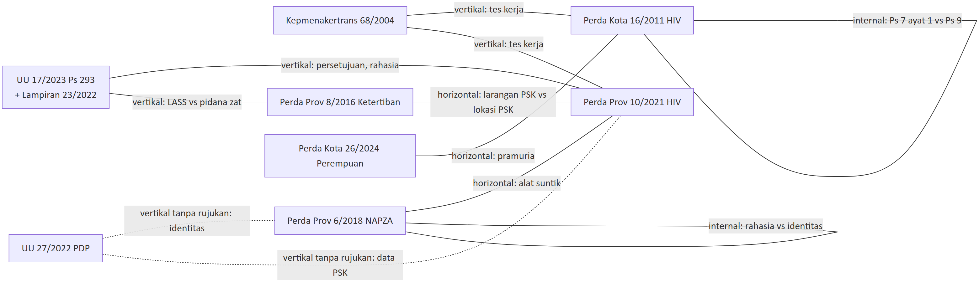
Gambar 7. Jaringan ketegangan. Garis tegas = ketegangan antara teks yang dapat ditunjuk pasalnya; garis putus-putus = ketegangan tanpa relasi teks. Semua berstatus kandidat.

Analisis. Ketegangan internal dapat diperbaiki dengan perubahan teks. Ketegangan vertikal memerlukan uji kewenangan, termasuk kewenangan Otsus. Ketegangan horizontal di tingkat provinsi memerlukan bukti praktik.

9. Contoh baik yang perlu dipertahankan
Pengaman | Instrumen dan pasal | Mengapa dipertahankan
Konfidensialitas “secara universal” oleh tenaga kesehatan | Perda Kota 16/2011 Ps 5 ayat (4)–(5) | Satu-satunya norma kerahasiaan HIV tingkat daerah di paket
Kesetaraan pasien HIV dan larangan stigma | Perda Kota 16/2011 Ps 6 ayat (2)–(3); Ps 7 ayat (5) huruf d | Sejalan dengan Permenkes 3/2026 Ps 2 huruf d
Hak akses layanan populasi risiko tinggi | Perda Kota 16/2011 Ps 7 ayat (1) | Pengakuan hak eksplisit bagi kelompok terdampak
Kondom pria/perempuan dan pelicin | Perda Kota 16/2011 Ps 7 ayat (3)–(4) | Dasar penyediaan komoditas pencegahan
Anggaran kampung dan kelurahan (ADKK) | Perda Kota 16/2011 Ps 7 ayat (7) | Pembiayaan sampai tingkat kampung
KIE dan pendampingan oleh lembaga adat | Perda Kota 16/2011 Ps 7 ayat (9)–(10) | Adaptasi lokal Papua
Pendidikan kespro/HIV di setiap satuan pendidikan | Perda Kota 16/2011 Ps 2 ayat (4) | Perlindungan H5
Kerahasiaan hasil asesmen napza | Perda Prov 6/2018 Ps 31–32 | Dasar untuk membatasi laporan identitas
Dukungan kerja dan pendidikan pasca rehabilitasi | Perda Prov 6/2018 Ps 41 | Perlindungan H4 bagi pengguna napza
Jaminan sosial petugas yang merawat ODHIV; sirkumsisi sebagai opsi | Perda Prov 10/2021 | Pengaman tambahan di provinsi
Call center 24 jam | Perwali 7/2024 | Dapat menjadi kanal informasi bila kerahasiaannya diatur
Usulan. Revisi apa pun atas Perda Kota 16/2011 dan Perda Provinsi 10/2021 sebaiknya mempertahankan pasal-pasal ini secara eksplisit. Pohon keputusan Laporan Nasional 11.4 dapat dipakai Bagian Hukum untuk memilah pasal yang dipertahankan, dirumuskan ulang, atau dicabut.

10. Agenda perbaikan

10.1 Reform paket
Profil blok L merumuskan delapan reform paket. Tujuh di antaranya telah disesuaikan dengan Permenkes 3/2026 (T30b; profil L.2). RF-JAYAPURA-02 tidak memerlukan penyesuaian jangkar (T30). Semua rumusan adalah usulan untuk telaah.
Kode | Rumusan sederhana | Jangkar hukum baru | RF-NAS terkait | Pemilik | Jangka | Perlu menunggu pedoman teknis HIV?
RF-JAYAPURA-01 | Ganti Ps 6 Perda Prov 10/2021: pengelola memfasilitasi tes sukarela; hasil hanya untuk yang bersangkutan; status bukan dasar pemulangan; tanpa Satpol PP; laporan agregat | UU 17/2023 Ps 293, Ps 4 ayat (4); PP 28/2024 Ps 735 ayat (2); Permenkes 3/2026 Ps 2 huruf d, 6, 25, 84; Lampiran C037, C039, C040; UU 23/2014 Ps 250 | 02, 03, 04, 07 | DPR Papua + Gubernur; pendukung Dinkes Prov, KPA, komunitas PSP | Menengah | Tidak untuk penghapusan pemulangan; ya untuk rumusan persetujuan bila tafsir Ps 295 belum jelas
RF-JAYAPURA-02 | Hapus pemidanaan kewajiban perilaku, status, dan kepatuhan ARV | Jangkar tidak berubah (T30); tambahkan rujukan Permenkes 3/2026 bila relevan | Tidak dikodekan di T30 (tematik dengan 01) | DPRK + Walikota; DPR Papua + Gubernur; Bagian Hukum, KPA | Menengah | Tidak
RF-JAYAPURA-03 | PITC dengan informasi, persetujuan Ps 293, konseling; penolakan dihormati; perbaiki rujukan Ps 9 tanpa memperluas pidana; Mengingat ke kerangka 2023–2026 | UU 17/2023 Ps 293, Ps 4 ayat (1) huruf h; Permenkes 3/2026 Ps 25, 97 ayat (1); Lampiran C043, C055 | 02, 09 | Walikota + DPRK; Dinkes Kota (SOP) | Pendek–menengah | Sebagian: SOP dapat lebih dulu; rumusan Perda bergantung pada tafsir Ps 293 vs 295
RF-JAYAPURA-04 | Hapus Ps 7 ayat (3) huruf a, c, g; ganti dengan larangan tes HIV/IMS sebagai syarat kerja | Kepmenakertrans 68/2004 Ps 5; UU 17/2023 Ps 293, Ps 2 huruf j; Permenkes 3/2026 Ps 2 huruf d | 02 | Walikota + DPRK; Disnaker | Menengah | Tidak
RF-JAYAPURA-05 | Definisi populasi kunci memuat waria (transgender dan transpuan); perempuan dengan HIV di Pokja; Ps 33–34 Perda NAPZA memuat persetujuan, kerahasiaan, rujukan LASS, terapi rumatan, tes HIV, ARV | Lampiran C039, C041, C047; PP 28/2024 Ps 158, Ps 180 ayat (8); Permenkes 3/2026 Ps 28 ayat (2) | 05, 06 | Walikota/Gubernur; Dinkes, DP3A, BNN, komunitas | Menengah | Ya: jangkar hilang bila pedoman Ps 96a tidak memuat waria dan HR
RF-JAYAPURA-06 | Kerahasiaan data penelepon call center PKR; data ke PSC 119 hanya untuk layanan atau agregat; jam sore dan layanan bergerak | UU 17/2023 Ps 4 ayat (1) huruf i, Ps 301, 351, Ps 4 ayat (4); PP 28/2024 Ps 956, 961–963; Permenkes 3/2026 Ps 6; Lampiran C040 | 03 | Walikota; Dinkes Kota | Pendek | Tidak
RF-JAYAPURA-07 | Laporan IPWL dan program dalam bentuk agregat; pembukaan data hanya menurut UU 17/2023 Ps 4 ayat (4) melalui permintaan tertulis yang dicatat; persetujuan tertulis tindakan medis pecandu | UU 17/2023 Ps 4 ayat (4); PP 28/2024 Ps 735 ayat (2), 956, 961–963, 158; Permenkes 3/2026 Ps 24 ayat (1) huruf d, 85; UU 27/2022 | 03, 05 | Gubernur; Dinkes, BNNP, KPA | Pendek–menengah | Sebagian: format wajib lapor nasional perlu dicek
RF-JAYAPURA-08 | Keanggotaan KPA sebagai forum koordinasi memuat wakil organisasi ODHIV dan komunitas populasi kunci | Lampiran C037, C038; Permenkes 3/2026 Ps 83 ayat (2), 86 ayat (2) huruf b; Perpres 124/2016 Ps 17A | 07 | Gubernur, Walikota; KPA | Pendek | Tidak
Sumber: T30, T30b (data/sintesis/T30b_parts/Jayapura.csv), profil L dan L.2. Keterkaitan dengan RF-NAS sama dengan Laporan Nasional 11.2: RF-NAS-02 (3), -03 (3), -04 (1), -05 (2), -06 (1), -07 (2), -09 (1). Catatan telaah T30b: kewenangan Otsus (UU 21/2001 jo. UU 2/2021) perlu diuji untuk semua reform provinsi; Lampiran C037 tidak mewajibkan kursi komunitas.
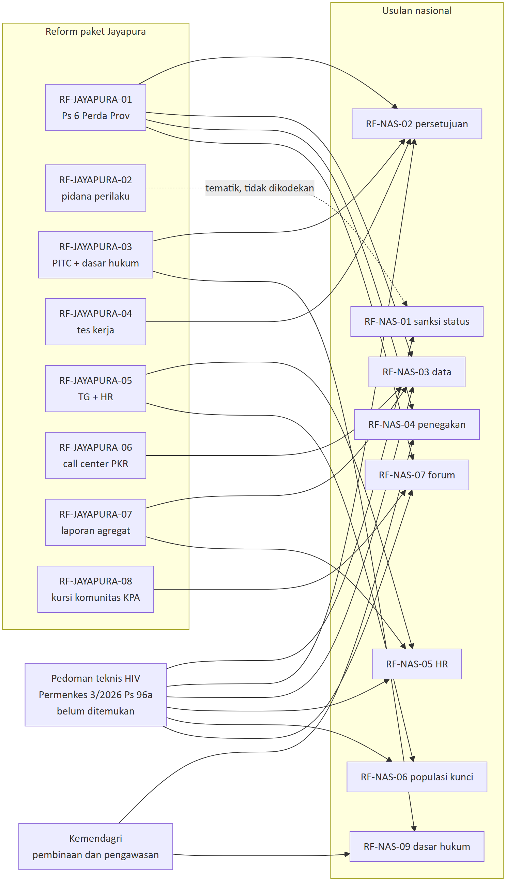
Gambar 8. Keterkaitan reform paket dengan RF-NAS dan pedoman teknis Pasal 96 huruf a. RF-NAS-04 dan RF-NAS-09 bertumpu pada Kemendagri dan dapat berjalan tanpa pedoman teknis.

10.2 Pilihan kebijakan per masalah (T26, versi wilayah)
Masalah | Bila tidak berbuat apa-apa | Pilihan yang diusulkan | Langkah non-regulasi | Untung-rugi
MLW-11 Pemeriksaan, pelaporan, pemulangan | Ketentuan tetap tertulis dan berlaku di kota | Cabut pemulangan berbasis status (RF-JAYAPURA-01); pemeriksaan tanpa Satpol PP dan laporan agregat (RF-JAYAPURA-07) | Konsultasi lembaga adat dan komunitas; pelatihan pengelola dan Satpol PP | Perlu uji kewenangan Otsus sebelum mengubah Perda/Perdasus
MLW-01 Pidana perilaku/status | Pasal pidana tetap tersedia bagi PPNS | Cabut pasal pidana berbasis perilaku/status, bukan seluruh Perda; ganti dengan konseling dan notifikasi pasangan sukarela (RF-JAYAPURA-02) | Dialog DPRK/DPR Papua dengan jaringan ODHIV | Revisi memberi kepastian, tetapi membuka pembahasan seluruh Perda
MLW-02 Tes wajib | Kewajiban tes tetap tertulis; Puskesmas mungkin sudah menerapkan tes sukarela | SOP PITC dengan persetujuan dan hak menolak (RF-JAYAPURA-03); cabut pemeriksaan pekerja dan larangan mempekerjakan (RF-JAYAPURA-04) | Informasi bagi pengelola tempat usaha tentang larangan tes pra-kerja | Tes sukarela dapat menurunkan cakupan bila layanan tidak tersedia
MLW-03 Kerahasiaan dan data | Laporan identitas dan kanal bersama tetap berlaku | Laporan agregat tanpa identitas (RF-JAYAPURA-07); SOP call center (RF-JAYAPURA-06) | Informasi hak privasi bagi ODHIV dan populasi kunci | Pembatasan dapat berbenturan dengan format wajib lapor nasional
MLW-06/07 HR dan TG | TG dan PENASUN tetap tidak terlihat dalam sasaran | TG dalam definisi; LASS/PTRM dalam Perda NAPZA (RF-JAYAPURA-05) | Forum BNN–Dinkes–komunitas PENASUN; keterlibatan organisasi TG | Pencatatan identitas gender membantu pemantauan, tetapi menambah risiko privasi
MLW-08 Kelembagaan | Kewajiban koordinasi tanpa kursi komunitas | Kepgub/Kepwali KPA dengan kursi komunitas (RF-JAYAPURA-08) | Forum koordinasi komunitas sementara | Kursi tanpa sumber daya dapat menjadi formalitas
MLW-10 Dasar hukum usang | Rujukan usang tetap tertulis | Pemutakhiran Mengingat (RF-JAYAPURA-03); inventarisasi (RF-NAS-09) | Verifikasi JDIH | Murah dan menjadi prasyarat langkah lain
Sumber: data/sintesis/T26_opsi.csv (baris yang menyebut RF-JAYAPURA) dan profil K.3. Semua pilihan bersyarat: status hukum perlu diverifikasi, telaah manusia perlu dilakukan, dan bukti R-2 s.d. R-5 perlu dikumpulkan. Gerbang proporsionalitas ditahan (profil K.4).

11. Matriks peran aktor daerah
Tanda: ● pemilik · ○ pendukung · — tidak berperan langsung. Posisi aktor terhadap usulan belum diketahui karena konsultasi belum dilakukan.

Reform | Pemprov | Pemkot | DPRD (DPRK/DPR Papua) | Bagian Hukum | Dinkes | Satpol PP | BNNK/Kesbangpol | Dinsos | Disdukcapil | Bapenda | KPA/forum | Organisasi komunitas | Instansi pusat
RF-01 Ps 6 Perda Prov | ● | ○ | ● | ○ | ○ | ○ | — | — | — | — | ○ | ○ | ○ Kemendagri, Kemenkes
RF-02 pidana perilaku | ● | ● | ● | ● | ○ | ○ | — | — | — | — | ○ | ○ | ○ Kemendagri
RF-03 PITC, dasar hukum | — | ● | ● | ● | ● | — | — | — | — | — | ○ | ○ | ○ Kemenkes (tafsir Ps 293/295)
RF-04 tes kerja | — | ● | ● | ○ | ○ | — | — | — | — | — | — | ○ | ○ Kemnaker
RF-05 TG, HR | ● | ● | ○ | ○ | ● | — | ○ | ○ | — | — | ○ | ○ | ○ Kemenkes, BNN
RF-06 call center PKR | — | ● | — | ○ | ● | — | — | — | — | — | — | ○ | —
RF-07 laporan agregat | ● | — | ○ | ○ | ○ | — | ○ | — | — | — | ○ | ○ | ○ Kemenkes, BNN
RF-08 kursi KPA | ● | ● | — | ○ | ○ | — | — | — | — | — | ● | ● | ○ Kemenkes

Sumber: pembagian lead/support di profil blok L dan catatan telaah T30b. RF-05 juga melibatkan DP3A (Pokja Perda 26/2024), dan RF-04 melibatkan Disnaker. Disdukcapil dan Bapenda tidak berperan langsung karena masalah dokumen kependudukan dan tarif belum ditemukan di teks paket; hal itu tidak berarti masalahnya tidak ada.
Analisis. Pemkot Jayapura memegang langsung RF-03, -04, dan -06, yang dapat dimulai tanpa provinsi. Untuk RF-01, -05, dan -07, kota hanya dapat menjadi pengusul karena pasal yang diubah adalah Perda provinsi.

12. Pemantauan
Lapis | Indikator Jayapura | Satuan | Baseline | Sumber data
M1 Regulasi | Pasal target direvisi atau dicabut: Perda Prov 10/2021 Ps 4, 6, 15, 26, 40; Perda Kota 16/2011 Ps 5, 7, 9; Perwali 7/2024 | Pasal target yang berubah / pasal target | BELUM_TERSEDIA | JDIH; tahunan
M1 Regulasi | Dasar hukum diperbarui ke UU 17/2023, PP 28/2024, Permenkes 3/2026 | Instrumen dimutakhirkan / 6 instrumen berlaku | BELUM_TERSEDIA | JDIH; Bagian Hukum
M1 Regulasi | Kepwali KPA dan Kepgub KPA ditemukan dan memuat kursi komunitas | Ada/tidak | BELUM_TERSEDIA | Bagian Hukum
M2 Pelaksanaan | SOP PITC dengan persetujuan dan hak menolak di Puskesmas/PKR | Fasyankes ber-SOP / seluruh fasyankes | BELUM_TERSEDIA | Dinkes Kota
M2 Pelaksanaan | SOP kerahasiaan call center PKR | Ada/tidak | BELUM_TERSEDIA | Dinkes Kota
M2 Pelaksanaan | Pemeriksaan kesehatan di lokasi tanpa kehadiran Satpol PP | Pemeriksaan tanpa Satpol PP / seluruh pemeriksaan | BELUM_TERSEDIA | Satpol PP, Dinkes
M2 Pelaksanaan | Mekanisme pengaduan aktif | Ada/tidak; pengaduan ditindaklanjuti | BELUM_TERSEDIA | Dinkes, KPA
M3 Layanan dan hak | Ketersediaan LASS/PTRM; layanan jam sore atau bergerak | Titik layanan; jam layanan per minggu | BELUM_TERSEDIA | Dinkes, SIHA
M3 Layanan dan hak | Tes yang tercatat sukarela dengan konseling | Tes sukarela / seluruh tes | BELUM_TERSEDIA | SIHA
M3 Layanan dan hak | Pemulangan berbasis status dan kesinambungan ARV | Jumlah pemulangan; ODHIV yang tetap terhubung ARV | BELUM_TERSEDIA | KPA, Dinkes
M4 Pengalaman | Pengalaman diskriminasi, penghindaran layanan, dan pemulangan | Responden yang melaporkan / responden | BELUM_TERSEDIA | Survei/FGD dengan instrumen sah dan persetujuan etik; dua tahunan
Sumber: T31 (baris Jayapura, subbagian L) dan Laporan Nasional 12.2. Semua data dipilah untuk lima kelompok secara terpisah: ODHIV, PSP, LSL, TG, PENASUN. Target hanya berupa arah. Kenaikan angka pengaduan dapat berarti pencatatan membaik, bukan keadaan memburuk.

13. Bukti dan batas

13.1 Status verifikasi JDIH per instrumen paket
Instrumen | Hasil | Kode verifikasi | Sumber
Perda Kota 16/2011 | TERKONFIRMASI_SUMBER_RESMI: “Berlaku”; tidak ada catatan diubah/dicabut | V-B-13 | JDIH BPK
Perda Prov 6/2018 | TERKONFIRMASI_SUMBER_RESMI: “Berlaku” | V-B-14 | JDIH BPK
Perda Prov 10/2021 | TERKONFIRMASI_SUMBER_RESMI: “Berlaku”; mengubah Perda 8/2010 | V-B-15 | JDIH BPK
Perda Kota 7/2006 | KONSISTEN_DENGAN_TEKS_KORPUS; tidak ada entri tersendiri; status tidak disimpulkan | V-B-12 | Sekunder (abstrak JDIH BPK Perda 16/2011)
Perwali 7/2024 | BELUM_TERVERIFIKASI (belum diperiksa) | — | —
Perda Kota 26/2024 | BELUM_TERVERIFIKASI (belum diperiksa); naskah memuat catatan uji publik | — | —
Perda Prov 8/2016 | BELUM_TERVERIFIKASI (belum diperiksa) | — | —
Perda Prov 8/2010 (naskah dasar) | Tidak tersedia di folder | — | —
Sumber: sumber_verifikasi/verifikasi_parts/B.csv dan T12 kolom status_resmi_terverifikasi. Pemeriksaan dilakukan 2026-10-05. Akibat pemekaran Papua 2022 terhadap wilayah berlakunya ketiga Perda provinsi belum dinilai.

13.2 Belum ditemukan di folder
- Naskah dasar Perda Provinsi Papua 8/2010 (pasal yang tidak diubah, mis. Ps 5, 9–11, 13).
- Keputusan Walikota pembentukan KPA Kota (delegasi Perda Kota 16/2011 Ps 3 ayat (1)).
- Keputusan Walikota Pokja dan Layanan Terpadu (delegasi Perda Kota 26/2024 Ps 25 ayat (2)).
- Dua Peraturan Gubernur tentang pencegahan napza dan tindakan administratif (delegasi Perda Prov 6/2018 Ps 10 dan Ps 46 ayat (3)).
- Keputusan Gubernur pengurus KPA (delegasi Perda Prov 10/2021 Ps 26 ayat (2)).
- Pedoman PITC yang dirujuk Perda Kota 16/2011 Ps 5 (nomor tidak disebut).
- SOP Puskesmas/PKR tentang kerahasiaan dan layanan populasi kunci; SOP Satpol PP.
- Instrumen kota tentang ketertiban, jaminan/pembiayaan kesehatan, perencanaan, dan ketenagakerjaan.
- Perdasus/Perdasi Otsus yang terkait kesehatan.
- Pedoman teknis HIV menurut Permenkes 3/2026 Ps 96 huruf a (tingkat nasional).

13.3 Data pelaksanaan yang dibutuhkan
Jenis | Data untuk Jayapura
R-2 Penegakan | Catatan PPNS/kepolisian atas Ps 9 Perda kota (2011–2026) dan Ps 40 Perda provinsi; laporan razia Satpol PP dan penyitaan kondom; data pemulangan; putusan pengadilan
R-3 Layanan | Data kunjungan PKR per jam dan per kelompok; tes PITC dan penolakan yang tercatat; retensi ARV; cakupan LASS/PTRM; format laporan IPWL dan formulir laporan pengelola ke KPA
R-4 Kesaksian | FGD/wawancara dengan PSP, LSL, TG, PENASUN, dan ODHIV, dengan persetujuan, perlindungan identitas, dan persetujuan etik
R-5 Pengaduan | Pengaduan ke Dinkes, Disnaker (PHK berbasis status), Ombudsman, LBH, dan organisasi komunitas

13.4 Teks yang belum dibaca dan catatan konsistensi data
- Naskah Perda Provinsi 8/2010 belum dibaca. Uji kemunduran atas penghapusan Ps 15 huruf e dan Ps 23 huruf i serta perluasan Ps 40 ke Ps 7A karena itu BELUM_DAPAT_DIUJI. Isi Pasal 7 huruf a Permenkes 43/2019 dan ketentuan UU Otsus tentang kewenangan kesehatan juga belum dicocokkan pasal per pasal.
- Profil blok A.2 menyebut T12 menandai Perda Kota 16/2011 sebagai SUPERSEDED. Versi T12 yang dibaca untuk laporan ini sudah mencatat STALE-CANDIDATE dengan kolom dicabut_diganti_oleh kosong, sesuai arah teks.
- T33 mencatat proteksi H3 di 0 instrumen, sedangkan kartu mengodekan dua proteksi H3. Laporan ini mengikuti kartu.
- Hitungan kandidat isu per hak di T33 berbeda dari hitungan langsung T18 (bagian 6.3).

14. Langkah 6, 12, dan 24 bulan (usulan)

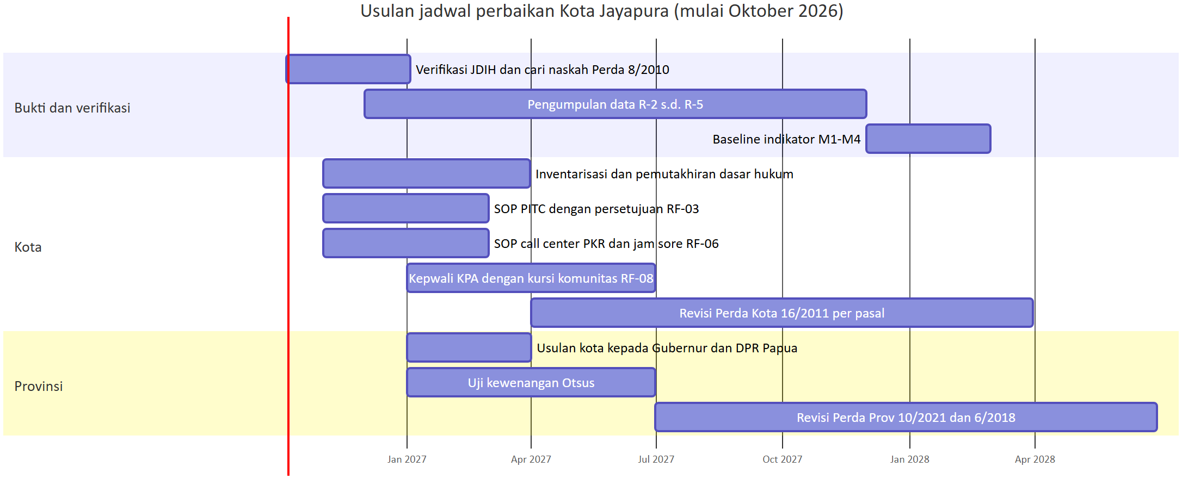
Gambar 9. Jadwal ini adalah usulan untuk dibahas, bukan komitmen instansi. Durasi adalah perkiraan kasar.

Jangka | Kota Jayapura | Provinsi Papua | Pusat (terkait) | Bukti
0–6 bulan (sampai April 2027) | Inventarisasi Perda/Perkada; SOP PITC dengan persetujuan dan hak menolak; SOP kerahasiaan call center dan uji coba jam sore; mencari atau menyusun Kepwali KPA | Mencari naskah Perda 8/2010, Kepgub KPA, dan Pergub napza; menerima usulan kota | Kemenkes: pedoman teknis HIV dan telaah Ps 293 vs 295; Kemendagri: surat pembinaan penyesuaian Perda | Verifikasi JDIH 3 instrumen yang belum diperiksa; protokol pengumpulan data
6–12 bulan (sampai Oktober 2027) | Kepwali KPA dengan kursi ODHIV dan komunitas; naskah akademik revisi Perda Kota 16/2011 per pasal | Uji kewenangan Otsus; rancangan perubahan Ps 6, 15, 26, 40 Perda 10/2021 dan Ps 33–34, 37 Perda 6/2018 | Kemendagri: pedoman penegakan (RF-NAS-04) | Data layanan dan penegakan; FGD lima kelompok
12–24 bulan (sampai Oktober 2028) | Penetapan revisi Perda Kota 16/2011; definisi populasi kunci mengikuti pedoman teknis | Penetapan revisi Perda provinsi | Penetapan pedoman teknis HIV | Baseline M1–M4; penilaian ulang risiko dengan data
Hal yang sebaiknya tidak dilakukan.
- Mencabut Perda Kota 16/2011 secara keseluruhan. Langkah ini ikut menghapus kerahasiaan, kesetaraan pasien, kondom/pelicin, ADKK, dan peran adat.
- Menunggu pedoman teknis HIV untuk langkah yang tidak bergantung padanya, seperti SOP PITC, kerahasiaan call center, jam layanan, dan kursi komunitas di KPA.
- Menambah pengecualian kerahasiaan di tingkat daerah di luar UU 17/2023 Ps 4 ayat (4).
- Menyatakan dampak sebagai fakta sebelum data R-2 s.d. R-5 dikumpulkan.
- Membandingkan Jayapura dengan wilayah lain memakai jumlah masalah atau jumlah reform dalam laporan ini.

Lampiran

A. Dokumen rujukan
Kebutuhan | Dokumen
Profil teknis wilayah (blok A–L, L.2) | wilayah/Jayapura.md
Profil provinsi induk | provinsi/Papua.md
Diagram cascade teknis | diagram/D05_cascade_Jayapura.mmd
Laporan nasional dan istilah | nasional/Laporan_Nasional.md (Lampiran C)
Rumusan ulang RF-NAS | nasional/N6_Reformulasi_RF-NAS-01-05_Permenkes_3_2026.md, nasional/N7_Reformulasi_RF-NAS-06-10_Permenkes_3_2026.md
Kartu instrumen | instrumen/KAB-9471-001…004.md, instrumen/PROV-94-001…003.md
Tabel data | data/sintesis/T11, T12, T18–T21, T26, T30, T30b, T31–T34
Verifikasi status | sumber_verifikasi/verifikasi_parts/B.csv, sumber_verifikasi/verifikasi_status_web.csv

B. Glosarium singkat
Istilah | Arti
ADKK | Alokasi Dana Kampung dan Kelurahan
AL-4 / AL-5 / AL-7 | Kode alignment dalam profil teknis: penyempitan, kandidat pertentangan, dan tidak dapat dinilai
IPWL | Institusi Penerima Wajib Lapor (pecandu narkotika)
KPA | Komisi Penanggulangan AIDS
LASS / PTRM | Layanan alat suntik steril / program terapi rumatan metadon
ODHIV | Orang dengan HIV (“ODHA” hanya dalam kutipan teks hukum)
Otsus | Otonomi Khusus Papua (UU 21/2001 jo. UU 2/2021)
PITC | Tes HIV atas inisiatif petugas kesehatan
PKR | Klinik Pelayanan Kesehatan Reproduksi (Perwali 7/2024)
PSC 119 | Public Safety Center 119
PSP / LSL / TG / PENASUN | Pekerja seks perempuan / lelaki yang berhubungan seks dengan lelaki / transgender, termasuk waria / pengguna napza suntik
R-1 s.d. R-5 | Tingkat bukti: teks aturan (R-1), penegakan (R-2), layanan (R-3), kesaksian (R-4), pengaduan (R-5)
STALE-CANDIDATE | Kandidat dasar hukum usang
Istilah lain mengikuti Lampiran C Laporan Nasional.
Status: draf analitik berbantuan mesin (2026-10-05). Review manusia belum dilakukan. Status hukum empat instrumen paket BELUM_TERVERIFIKASI. Belum ada bukti R-2 s.d. R-5. Severity hanya kandidat. Laporan ini tidak memuat penilaian berbentuk angka atau urutan wilayah.

